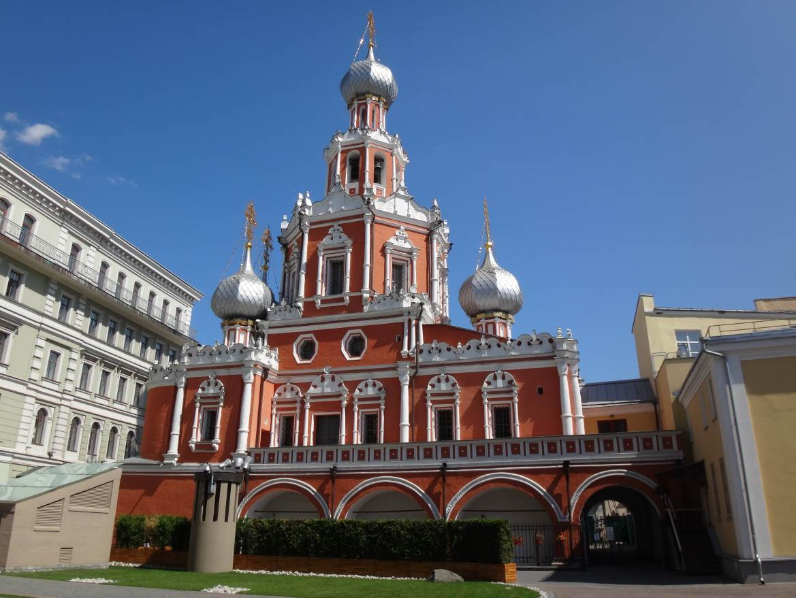

Москва, 2021 г.
Генеральный директор |  | Давыдов В.Г.
Руководитель проекта |  | Мордасов К.С.
Главный инженер проекта |  | Кудряшов А.М.

Изм. | № Док. | Подп. | Дата
1 | 549-21 |  | 01.12.21

Москва, 2021 г.

Список исполнителей

Должность | Подпись | Ф.И.О.
Главный инженер проекта |  | Кудряшов А.М.
Руководитель проекта |  | Мордасов К.С.
Инженер-геодезист |  | Королев А.В.
Инженер |  | Безруков Р.Э.
Инженер |  | Деньков А.С.

Содержание
Список исполнителей 3
Содержание 4
Аннотация 5
Введение 6
1. Расположение объекта обследования. 10
2. Климатические параметры участка 11
3. Методы обследования строительных конструкций 11
4. Общие сведения об объекте обследования 14
5. Результаты обследования 17
5.1. Фундаменты и грунты основания 17
5.2. Вертикальные конструкции 18
5.3. Перекрытия 18
5.4. Полы 19
5.5. Крыша 19
5.6. Лестницы 19
5.7. Входные группы 19
5.8. Окна и внутренние двери 20
5.9. Фасады 20
6. Общие выводы по результатам обследования 21
7. Рекомендации по дальнейшей эксплуатации зданий 22
8. Список использованной литературы 23
ПРИЛОЖЕНИЕ А 24
Свидетельство СРО 24
ПРИЛОЖЕНИЕ Б 30
Копия технического задания. Программа работ по визуальному обследованию 30
ПРИЛОЖЕНИЕ В 48
Заключение по обследованию технического состояния здания 48
ПРИЛОЖЕНИЕ Г 50
Паспорт здания 50
ПРИЛОЖЕНИЕ Д 55
Фотоматериалы 55
ПРИЛОЖЕНИЕ Е 67
Ведомость дефектов 67
ПРИЛОЖЕНИЕ Ж 71
Графическая часть 71

Аннотация
В настоящем техническом заключении согласно договора № 106/01-38 от 11 августа 2021 г. изложены результаты визуального обследования строительных конструкций нежилого здания, расположенного по адресу: г. Москва, Романов переулок, д. 2/6 стр. 8.
Свидетельство СРО предоставлено в приложении А.
Копия технического задания и программа работ по визуальному обследованию здания представлена в приложении Б.
В приложении В представлено "Заключение по обследованию технического состояния здания".
Паспорт здания /сооружения находится в приложении Г.
Фотографии фасадов, общих видов внутренних помещений и конструкций здания показаны в приложении Д: «Фотоматериалы».
Состояние строительных конструкций и их наиболее характерные дефекты и повреждения показаны на фотографиях в приложении Е: «Ведомость дефектов».
Планы, разрезы и фасады с указанием на них дефектов и повреждений, показаны в приложении Ж: «Графическая часть».
Общие выводы по результатам обследования и рекомендации по возможности дальнейшей безопасной эксплуатации здания с учетом состояния строительных конструкций представлены в разделах 6-7 данного заключения.

Введение
Целью настоящей работы по договору является определение технического состояния строительных конструкций здания.
Обследование и обмеры производились в соответствии с ГОСТ 31937-2011 «Здания и сооружения. Правила обследования и мониторинга технического состояния», рекомендациями СП 13-102-2003 «Правила обследования несущих строительных конструкций зданий и сооружений», рекомендациями СП 20.13330.2016 «Нагрузки и воздействия».
Для выполнения работ с составлением настоящего научно-технического отчета по обеспечению сохранности реставрируемого объекта культурного наследия Заказчиком предоставлены следующие материалы:
- Копия технического паспорта – 2005 г.
- Планы БТИ – 2005-2008 гг.
Для реализации поставленной цели в рамках обследования были выполнены следующие работы:
- визуальное обследование стен, колонн, элементов перекрытий, напольного покрытия;
- определение предварительной оценки технического состояния строительных конструкций по внешним признакам;
- выявление дефектов и повреждений по внешним признакам с их фотофиксацией;
- составление дефектной ведомости;
- камеральная обработка и анализ результатов обследования;
- анализ причин появления дефектов и повреждений в конструкциях (при необходимости);
- составление заключения с выводами по результатам обследования;
- разработка рекомендаций по обеспечению требуемой несущей способности несущих конструкций с выводами о возможности дальнейшей эксплуатации и реконструкции.
Более подробно состав и содержание работ приведены в техническом задании (см. Прил. Б: «Копия технического задания»).

Работы по обследованию проводились в июле 2021 г. специалистами ООО «Промтерра».
Термины и определения
Диагностика — установление и изучение признаков, характеризующих состояние строительных конструкций зданий и сооружений для определения возможных отклонений и предотвращения нарушений нормального режима их эксплуатации.
Обследование — комплекс мероприятий по определению и оценке фактических значений контролируемых параметров, характеризующих эксплуатационное состояние, пригодность и работоспособность объектов обследования и определяющих возможность их дальнейшей эксплуатации или необходимость восстановления и усиления.
Дефект — отдельное несоответствие конструкций какому-либо параметру, установленному проектом или нормативным документом (СНиП, ГОСТ, ТУ, СН и т.д.).
Повреждение — неисправность, полученная конструкцией при изготовлении, транспортировании, монтаже или эксплуатации.
Критерии оценки — установленное проектом или нормативным документом количественное или качественное значение параметра, характеризующего прочность, деформативность и другие нормируемые характеристики строительной конструкции.
Категория технического состояния — степень эксплуатационной пригодности несущей строительной конструкции или здания и сооружения, в целом, установленная в зависимости от доли снижения несущей способности и эксплуатационных характеристик конструкций.
Оценка технического состояния — установление степени повреждения и категории технического состояния строительных конструкций или зданий и сооружений, в целом, на основе сопоставления фактических значений количественно оцениваемых признаков со значениями этих же признаков, установленных проектом или нормативным документом.
Нормативное техническое состояние — категория технического состояния, при котором количественные и качественные значения параметров всех критериев оценки технического состояния строительных конструкций зданий и сооружений, включая состояние грунтов основания, соответствуют установленным в проектной документации значениям с учетом пределов их изменения.
Работоспособное состояние — категория технического состояния, при которой некоторые из числа оцениваемых контролируемых параметров не отвечают требованиям проекта или норм, но имеющиеся нарушения требований в конкретных условиях эксплуатации не приводят к нарушению работоспособности, и необходимая несущая способность конструкций и грунтов основания с учетом влияния имеющихся дефектов и повреждений обеспечивается.
Ограниченно работоспособное состояние — категория технического состояния строительной конструкции или здания и сооружения, в целом, включая состояние грунтов основания, при которой имеются крены, дефекты и повреждения, приведшие к снижению несущей способности, но отсутствует опасность внезапного разрушения, потери устойчивости или опрокидывания, и функционирование конструкций и эксплуатация здания или сооружения возможны либо при контроле (мониторинге) технического состояния, либо при проведении
необходимых мероприятий по восстановлению или усилению конструкций и (или) грунтов основания и последующем мониторинге технического состояния (при необходимости).
Аварийное состояние — категория технического состояния строительной конструкции или здания и сооружения, в целом, включая состояние грунтов основания, характеризующаяся повреждениями и деформациями, свидетельствующими об исчерпании несущей способности и опасности обрушения и (или) характеризующаяся кренами, которые могут вызвать потерю устойчивости объекта (необходимо проведение срочных противоаварийных мероприятий).
Несущие конструкции — строительные конструкции, воспринимающие эксплуатационные нагрузки и воздействия и обеспечивающие пространственную устойчивость здания.
Нормальная эксплуатация — эксплуатация конструкции или здания, в целом, осуществляемая в соответствии с предусмотренными в нормах или проекте технологическими, или бытовыми условиями.
Эксплуатационные показатели здания — совокупность технических, объемно-планировочных, санитарно-гигиенических, экономических и эстетических характеристик здания, обусловливающих его эксплуатационные качества.
Текущий ремонт здания — комплекс строительных и организационно-технических мероприятий с целью устранения неисправностей (восстановления работоспособности) элементов здания и поддержания нормального уровня эксплуатационных показателей.
Капитальный ремонт здания — комплекс строительных и организационно-технических мероприятий по устранению физического и морального износа, не предусматривающих изменение основных технико-экономических показателей здания или сооружения, включающих, в случае необходимости, замену отдельных конструктивных элементов и систем инженерного оборудования.
Реконструкция здания — комплекс строительных работ и организационно-технических мероприятий, связанных с изменением основных технико-экономических показателей (нагрузок, планировки помещений, строительного объема и общей площади здания, инженерной оснащенности) с целью изменения условий эксплуатации, максимального восполнения утраты от имевшего место физического и морального износа, достижения новых целей эксплуатации здания.
Модернизация здания — частный случай реконструкции, предусматривающий изменение и обновление объемно-планировочного и архитектурного решений существующего здания старой постройки и его морально устаревшего инженерного оборудования в соответствии с требованиями, предъявляемыми действующими нормами к эстетике условий проживания и эксплуатационным параметрам жилых домов и производственных зданий.
Моральный износ здания — постепенное (во времени) отклонение основных эксплуатационных показателей от современного уровня технических требований эксплуатации зданий и сооружений.
Физический износ здания — ухудшение технических и связанных сними эксплуатационных показателей здания, вызванное объективными причинами.
Восстановление — комплекс мероприятий, обеспечивающих повышение эксплуатационных качеств конструкций, пришедших в ограниченно работоспособное состояние, до уровня их первоначального состояния.
Усиление — комплекс мероприятий, обеспечивающих повышение несущей способности и эксплуатационных свойств строительной конструкции или здания и сооружения, в целом, по сравнению с фактическим состоянием или проектными показателями.

Расположение объекта обследования.
Обследуемый объект располагается по адресу: г. Москва, Романов переулок, д. 2/6 стр. 8. Координаты: Широта 55°45'14"N, Долгота 37°36'34"E.
Ситуационный план расположения здания приведен на рис. 1

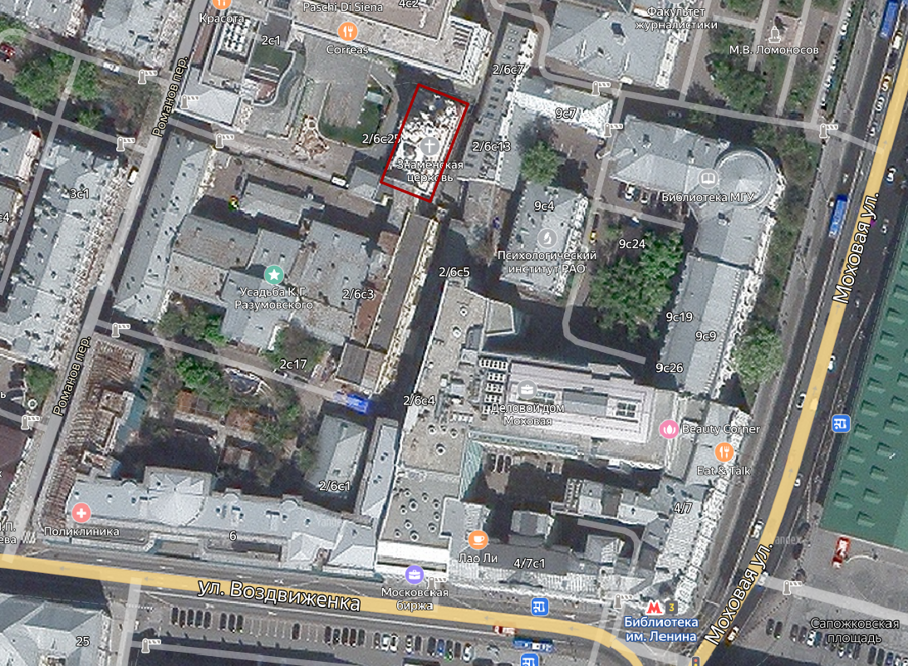

- Ситуационный план.
Примечание: - Обследуемое здание.

Климатические параметры участка
Обследуемое здание расположено в г. Москве.
Климатические условия площадки застройки характеризуются следующими данными:
- климатический район | II В
- нормативное значение ветрового давления для I ветрового района | w₀ = 0,23 кПа
- тип местности | С
- расчетное значение веса снегового покрова на 1 м² горизонтальной поверхности для III снегового района | S_{g} = 2,1 кПа
- расчетная температура наиболее холодной пятидневки обеспеченностью 0,92 | минус 26^{о} С

Данные по климатическим условиям площадки приняты по СП 131.13330.2020 «Строительная климатология». Значения нормативных и расчетных нагрузок приняты по СП 20.13330.2016 «Нагрузки и воздействия».

Методы обследования строительных конструкций
Для оценки состояния несущих конструкций здания использована общепринятая методика диагностики технического состояния строительных конструкций.
Оценка состояния строительных конструкций проведена согласно ГОСТ 31937-2011 «Здания и сооружения. Правила обследования и мониторинга технического состояния» и СП 13-102-2003 «Правила обследования несущих строительных конструкций зданий и сооружений».
При осмотре деревянных конструкций выявлялись:
- участки с видимыми дефектами или повреждениями;
- участки с потерей устойчивости и прогибами, раскрытием трещин в деревянных элементах;
- места с биологическими поражениями, места с недопустимыми атмосферными, конденсационными и техническими увлажнениями;
- определялось состояние узлов сопряжения деревянных элементов;
- наличие и состояние защитной обработки деревянных конструкций.
При обследовании каменных конструкций устанавливались:
- материал стен;
- наличие и состояние металлических закладных конструкций и арматуры;
- наличие и характер деформаций (трещин, отклонений от вертикали, расслоений кладки);
- причины появления деформаций.
При осмотре железобетонных конструкций устанавливались:
- внешний вид, цвет, монолитность;
- наличие посторонних включений;
- поверхностная рыхлость, каверны, раковины, пустоты;
- раскрытие и глубина трещин;
- коррозия арматуры и бетона, сколы.
При обследовании металлоконструкций объекта проверялись:
- деформации и прогибы элементов;
- наличие коррозии элементов конструкций.
Для определения фактического состояния конструкций здания в составе методики обследования предусматривалось выполнение следующих видов работ:
- изучение эксплуатационно-конструктивных характеристик здания, подлежащих обследованию на основании имеющейся документации;
- сбор и анализ материалов, содержащих информацию о строительстве, реконструкции, капитальном ремонте и условиях эксплуатации обследуемого объекта с целью уточнения конструктивных, строительных и эксплуатационных характеристик объекта и определения элементов, требующих повышенного внимания при проведении обследования;
- определение геометрических размеров конструкций и их сечений;
- выполнение графической и фотографической фиксации обнаруженных деформаций и разрушений конструкций здания;
- выполнение комплексного анализа собранных и полученных материалов проведенного обследования и подготовка отчета на их основе.
Использованное оборудование
- фотокамера «NIKON Coolpix L31»;
- лазерный дальномер BOSH GLM 50 Professional;
- комплект стандартных измерительных инструментов и приспособлений (штангенциркуль, стальная рулетка, уровень и др.) – для измерения геометрических параметров конструкций здания;
- отвесы на капроновой леске, двухметровая рейка – для измерения отклонений от вертикали и неровностей поверхности конструкций;
- щупы, стальная измерительная линейка с точностью измерений не менее 1 мм – для измерения размеров видимых трещин, их протяженности, ширины раскрытия и глубины.

Общие сведения об объекте обследования
Общий вид здания представлен на рис. 2-.

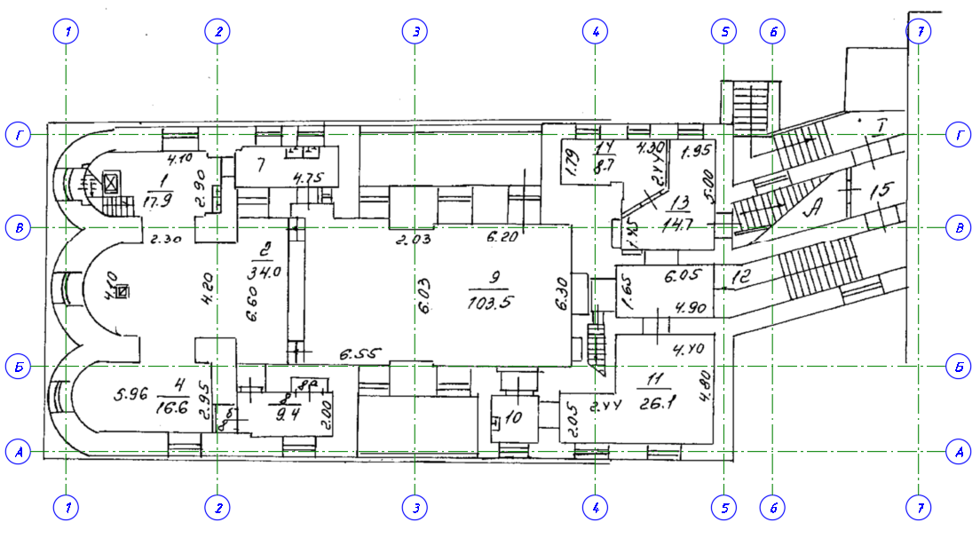
- План 1-го этажа здания.
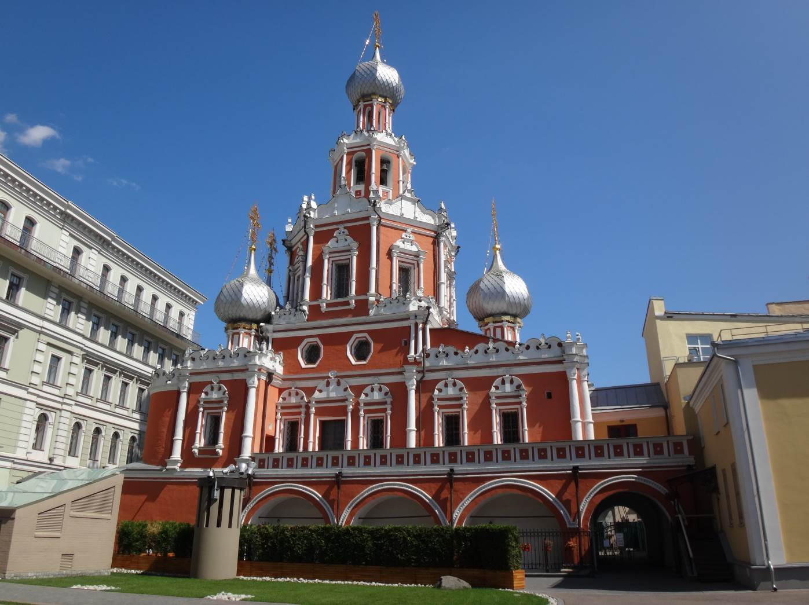
- Фасад здания в осях А/1-9 и 9/А-К.
Обследуемый объект, расположенный по адресу: г. Москва, ЦАО, Романов переулок, д. 2/6 стр. 8. и представляет собой 1-но – 2-х этажное здание с цокольным этажом под всей площадью здания: церковь иконы Божией Матери «Знамение» на Шереметевом дворе. Годы возведения: 1690-е. По оси 7 соединена галереей со зданием усадьбы Разумовского в Романовом переулке.
Общие сведения о здании приведены в табл.№1.

Адрес объекта | ЦАО г. Москва, Романов переулок, д. 2/6 стр. 8
Год постройки | 1690-е гг.
Климатические условия  (СП 131.13330.2020, СП 14.13330.2018, СП 20.13330.2016) | Климатический район — IIВ  Температура воздуха наиболее холодной пятидневки, °С,  обеспеченностью 0,92 — минус 26°С (СП 131.13330.2020, табл. 3.1, графа 5)  Температура воздуха в теплый период, °С, обеспеченностью 0,95 — плюс 23°С (СП 131.13330.2020, табл. 4.1, графа 3)  Снеговой район - III  Нормативное значения веса снегового покрова — 1,5кПа (150кг/м²)  Ветровой район - I  Нормативное значение ветрового давления — 0,23кПа (32кгс/м²)  Сейсмичность площадки строительства – до 6 баллов.
Назначение здания | Религиозное
Конструктивная схема здания | Смешанная: кирпичные несущие стены, столпы, своды, арки.
Пространственная жесткость | Обеспечивается за счет совместной работы несущих кирпичных стен, столпов, сводов и арок.
Фундаменты здания | Под стенами ленточные, под колоннами столбчатые из красного глиняного кирпича и бутового камня. Глубина заложения фундаментов от поверхности земли не менее 1,8 м.
Несущие вертикальонструкции | Стены, столпы из полнотелого кирпича.
Перегородки | Кирпичные, деревянные.
Перекрытия | Кирпичные своды и арки. Купола деревянные.
Покрытие и кровля | Кровля из оцинкованной листовой стали, водосток – наружный, организованный.
Лестничные марши и площадки | В осях В-Г/1-2 деревянная, остальные из каменных ступеней.
Входные группы | В осях А/1-4 расположены 3 входных группы. В осях Б-Г/5-6 устроен 2-х этажный переход с улицы в здание храма.
Окна и двери | Окна – деревянные, двойные. Двери – деревянные, резные, филенчатые, металлические.
Перемычки | Кирпичные, клинчатые и арочные.
Полы | Керамическая плитка в цементно-песчаном растворе. Паркетные.
Благоустройство | Территория благоустроена, отмостка по периметру здания присутствует. В отмостке устроена дренажная канава.
Уровень ответственности (ГОСТ 27751-2014) | КС-2 – нормальный.
Степень огнестойкости (СП 2.13130.2020) | II
Класс конструктивной пожарной опасности (СП 2.13130.2020) | С0

Ниже приведены результаты обследования строительных конструкций здания.
Общие выводы по результатам обследования и рекомендации по возможности дальнейшей безопасной эксплуатации здания с учетом состояния строительных конструкций представлены в разделах 6-7 данного заключения.

Результаты обследования
Обследуемый объект, расположенный по адресу: г. Москва, ЦАО, Романов переулок, д. 2/6 стр. 8, возведен в 1690-е гг. и представляет собой 1-но – 2-х этажное здание с цокольным этажом под всей площадью здания: церковь иконы Божией Матери «Знамение» на Шереметевом дворе.
Состояние конструкций, их наиболее характерные дефекты и повреждения показаны на фотографиях в приложении Е: «Ведомость дефектов», фотографии общих видов конструкций показаны в приложении Д: «Фотоматериалы».
Планы здания с привязкой фотографий дефектов и общих видов показаны в приложении: «Графическая часть».
Оценка технического состояния строительных конструкций здания выполнялась с учётом требований ГОСТ 31937-2011 "Здания и сооружения. Правила обследования и мониторинга технического состояния" и СП 13-102-2003 "Правила обследования несущих строительных конструкций зданий и сооружений".
Выводы и результаты визуального обследования действительны на момент его проведения и в рамках технического задания (договора на обследование), а также действительны для конструкций, доступных для осмотра и обследования.
При разработке проекта реконструкции или капитального строительства рекомендуется учесть выводы настоящего технического заключения по результатам обследования. При выявлении в процессе реконструкций или ремонта данных, противоречащих результатам обследования – следует связаться с организацией-исполнителем данного заключения для корректировки результатов и выводов Заключения.
Категория технического состояния здания согласно ГОСТ 31937-2011, в целом, оценивается как работоспособное.
  - Фундаменты и грунты основания
Фундаменты под стенами ленточные, под колоннами столбчатые. Выполнены в верхней части из кирпича красного глиняного полнотелого. В нижней части фундаменты выполнены из тёсаного и рваного камня-известняка на сложном растворе.
Глубина заложения фундаментов от поверхности земли не менее 1,8 м.
Техническое состояние фундаментов оценивалось по косвенным признакам: по изменению пространственного положения (осадки, наклоны, отклонения от вертикали и др.) стен, наличию осадочных трещин.
Имеющиеся дефекты не влияют на несущую способность строительных конструкций. Осадочные трещины отсутствуют.
В соответствии с ГОСТ 31937-2011 состояние фундаментов и грунтов основания оценивается как работоспособное.
  - Вертикальные конструкции
Несущие стены здания кирпичные толщиной с учетом штукатурных и отделочных слоев: 1200÷1500 мм на цокольном этаже, 1000÷1500 мм с 1-го по 2-й этаж. Столпы внешних арок в осях А/2-5 и Г/2-5 и арочного проезда в осях 5/А-Г кирпичные сечением с учетом штукатурных и отделочных слоев: 720×720 мм.
Перегородки кирпичные и деревянные толщиной 130-280 мм с учетом отделочных слоев.
Снаружи стены отделаны каменными штукатурками и окрашены синтетической краской.
Наружные фасады здания декорированы гребнями-фронтонами, узорчатыми пинаклями, колонками с капителями и белокаменными наличниками.
Территория благоустроена, отмостка по периметру здания выполнена из мостового камня. В отмостке устроена дренажная канава.
Внутри стены и откосы интерьеров оштукатурены и окрашены. Частично своды и арки украшены росписью религиозного содержания..
При обследовании здания были выявлены следующие дефекты:
- усадочные трещины по фасадам здания;
- шелушение и отслаивание окрасочного слоя;
- разрушение окрасочного и штукатурного слоя.
Стены и колонны здания, в соответствии с ГОСТ 31937-2011, в целом находятся в работоспособном состоянии. При этом нужно выполнить работы по устранению указанных дефектов.
  - Перекрытия
Перекрытиями здания являются: кирпичные своды и арки.
При обследовании здания были выявлены следующие дефекты:
- разрушение окрасочного и штукатурного слоя свода арочного проезда в осях В/5;
- шелушение и отслаивание окрасочного слоя арки в осях Г/3-4.
Перекрытия здания, в соответствии с ГОСТ 31937-2011, находятся в работоспособном состоянии. При этом нужно выполнить работы по устранению указанных дефектов.
  - Полы
Полы в подвале здания выполнены из керамической напольной плитки. В некоторых помещениях полы паркетные.
В соответствии с ГОСТ 31937-2011 полы находятся в работоспособном состоянии.
  - Крыша
Участки крыши здания между куполами и в местах уменьшения габаритов колокольни выполнены из оцинкованной листовой стали по кирпичным перекрытиям, водосток – наружный, организованный. Кровля куполов выполнена из цинкованной листовой стали по деревянной обрешетке.
В соответствии с ГОСТ 31937-2011 элементы крыши и кровли здания находится в работоспособном состоянии.
  - Лестницы
В здании имеется 5 лестниц: две лестницы спуска на цокольный этаж с 1-го этажа в осях В/1-2 и В/2-3; в осях 4/Б-В и Б/3-4 внутристенная лестница с 1-го этажа на 2-й этаж к ярусу звона; в осях Б-Г/5-6 двухэтажный переход с улицы на 1-й этаж здания; в осях В-Г/1-2 лестница с цокольного этажа до уровня 2-го этажа. В осях В-Г/1-2 лестница деревянная, остальные выполнены из каменных ступеней.
В соответствии с ГОСТ 31937-2011 обследованные лестницы в работоспособном состоянии.
  - Входные группы
В осях А/1-4 расположены 3 входных группы. В осях Б-Г/5-6 устроен 2-х этажный переход с улицы в здание храма.
Тамбуры 3-х групп в осях А/1-4 отсутствуют. Роль козырьков выполняет перекрытия арок. Освещение каждой площадки осуществляется одним светильником, закрепленным на стене над дверью.
Входная группа в осях Б-Г/5-6 выполнена в виде 2-х этажного перехода. Площадкой входа является лестничная уличная площадка внешней лестницы. Над площадкой имеется стальной козырек, освещение площадки осуществляется одним светильником, закрепленным на стене над дверью.
Входные группы в соответствии с ГОСТ 31937-2011 находятся в работоспособном состоянии.
Пандусы отсутствуют на всей территории здания.
  - Окна и внутренние двери
Окна здания деревянные, двойные. Двери – деревянные, резные, филенчатые, металлические.
Перемычки кирпичные, клинчатые и арочные.
В соответствии с ГОСТ 31937-2011 окна и внутренние двери находятся в работоспособном состоянии.
  - Фасады
Фасады здания отделаны каменными штукатурками и окрашены синтетической краской.
Наружные фасады здания декорированы гребнями-фронтонами, узорчатыми пинаклями, колонками с капителями и белокаменными наличниками.
Территория благоустроена, отмостка по периметру здания выполнена из мостового камня. В отмостке устроена дренажная канава.
В осях А-Г/4-5 имеется арочный проезд.
При осмотре фасадов были выявлены следующие дефекты:
- усадочные трещины по фасадам здания;
- шелушение и отслаивание окрасочного слоя;
- разрушение окрасочного и штукатурного слоя..
В соответствии с ГОСТ 31937-2011 общее техническое состояние фасадов в целом оценивается как работоспособное. При этом нужно выполнить работы по устранению указанных дефектов.

Общие выводы по результатам обследования
По результатам выполненного обследования состояния строительных конструкций здания, анализа существующих дефектов и повреждений, с учетом выполненных работ по усилению грунтов основания, стен, столбов и сводов, сделаны следующие выводы:
- Фундаменты в соответствии с ГОСТ 31937-2011 находятся в работоспособном техническом состоянии.
- Несущие стены в соответствии с ГОСТ 31937-2011 находятся в работоспособном техническом состоянии.
- Перекрытия здания, согласно с ГОСТ 31937-2011, находятся работоспособном состоянии.
- В соответствии с ГОСТ 31937-2011 полы находятся в работоспособном состоянии.
- Крыша здания в соответствии с ГОСТ 31937-2011 находится в работоспособном состоянии.
- В соответствии с ГОСТ 31937-2011 все лестницы находятся в работоспособном состоянии.
- Состояние окон и внутренних дверей и дверей парадных входов в целом оценивается как работоспособное.
- В соответствии с ГОСТ 31937-2011 общее техническое состояние уличных фасадов в целом оценивается как работоспособное.
- В соответствии с ГОСТ 31937-2011 общее техническое состояние здания в целом оценивается работоспособное.
- Согласно СП22.13330.2016 (Табл. К1, Прил. К) предельная дополнительная максимальная осадка составляет 10 мм; относительная разность осадок – 0,0006.

Рекомендации по дальнейшей эксплуатации зданий
По результатам выполненного обследования состояния строительных конструкций здания, расположенного по адресу: г. Москва, ЦАО, Романов переулок, д. 2/6 стр. 8, для дальнейшей надежной и безопасной эксплуатации рекомендуется выполнить мероприятия по обеспечению требуемой несущей способности строительных конструкций.
- Выполнить мероприятия по устранению трещин фасадных стен с расшивкой швов и заполнением их расширяющимся цементно-полимерным составом.
- Выполнить работы по восстановлению штукатурного и отделочного слоев фасадов здания.

Список использованной литературы

- ГОСТ 31937-2011. «Здания и сооружения. Правила обследования и мониторинга технического состояния»;
- СП 13-102-2003. «Правила обследования несущих строительных конструкций зданий и сооружений»;
- СП 15.13330.2012. «Каменные и армокаменные конструкции». Актуализированная редакция СНиП II-22-81*;
- СП 63.13330.2012. «Бетонные и железобетонные конструкции». Актуализированная редакция СНиП 52-01-2003;
- СП 70.13330.2012. «Несущие и ограждающие конструкции». Актуализированная редакция СНиП 3.03.01-87;
- СП 16.13330.2017 «Стальные конструкции. Актуализированная редакция СНиП II-23-81*»;
- СП 64.13330.2017. «Деревянные конструкции. Актуализированная редакция СНиП II-25-80 (с Изменениями N 1, 2)»;
- СП 131.13330.2020 «Строительная климатология»;
- СП 20.13330.2016. «Нагрузки и воздействия». Актуализированная редакция СНиП 2.01.07.85*;
- СП 14.13330.2018. «Строительство в сейсмических районах";
- Пособие по обследованию строительных конструкций зданий / ОАО «ЦНИИПромзданий». М., 2004г.;
- ГОСТ 530-2012 «Кирпич и камни керамические. Общие технические условия»;
- ГОСТ 28013-98 «Растворы строительные. Общие технические условия».

ПРИЛОЖЕНИЕ А

Свидетельство СРО
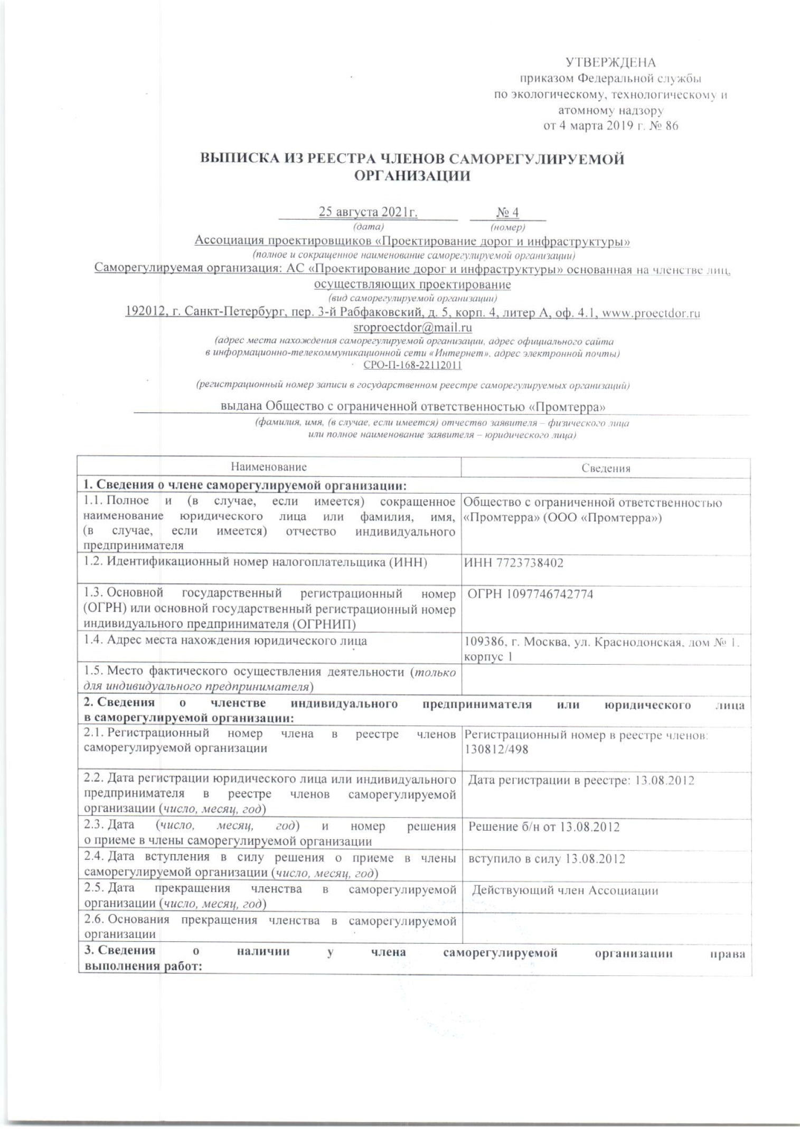
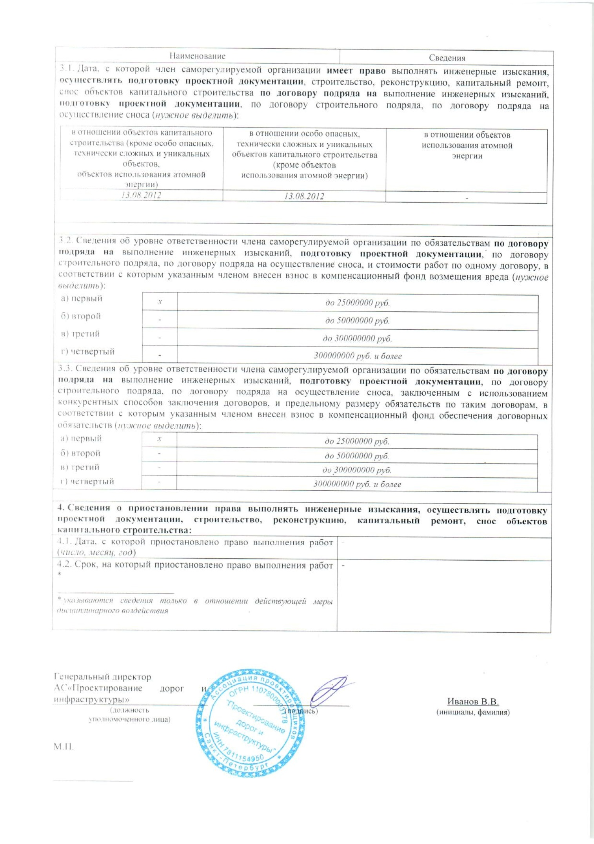
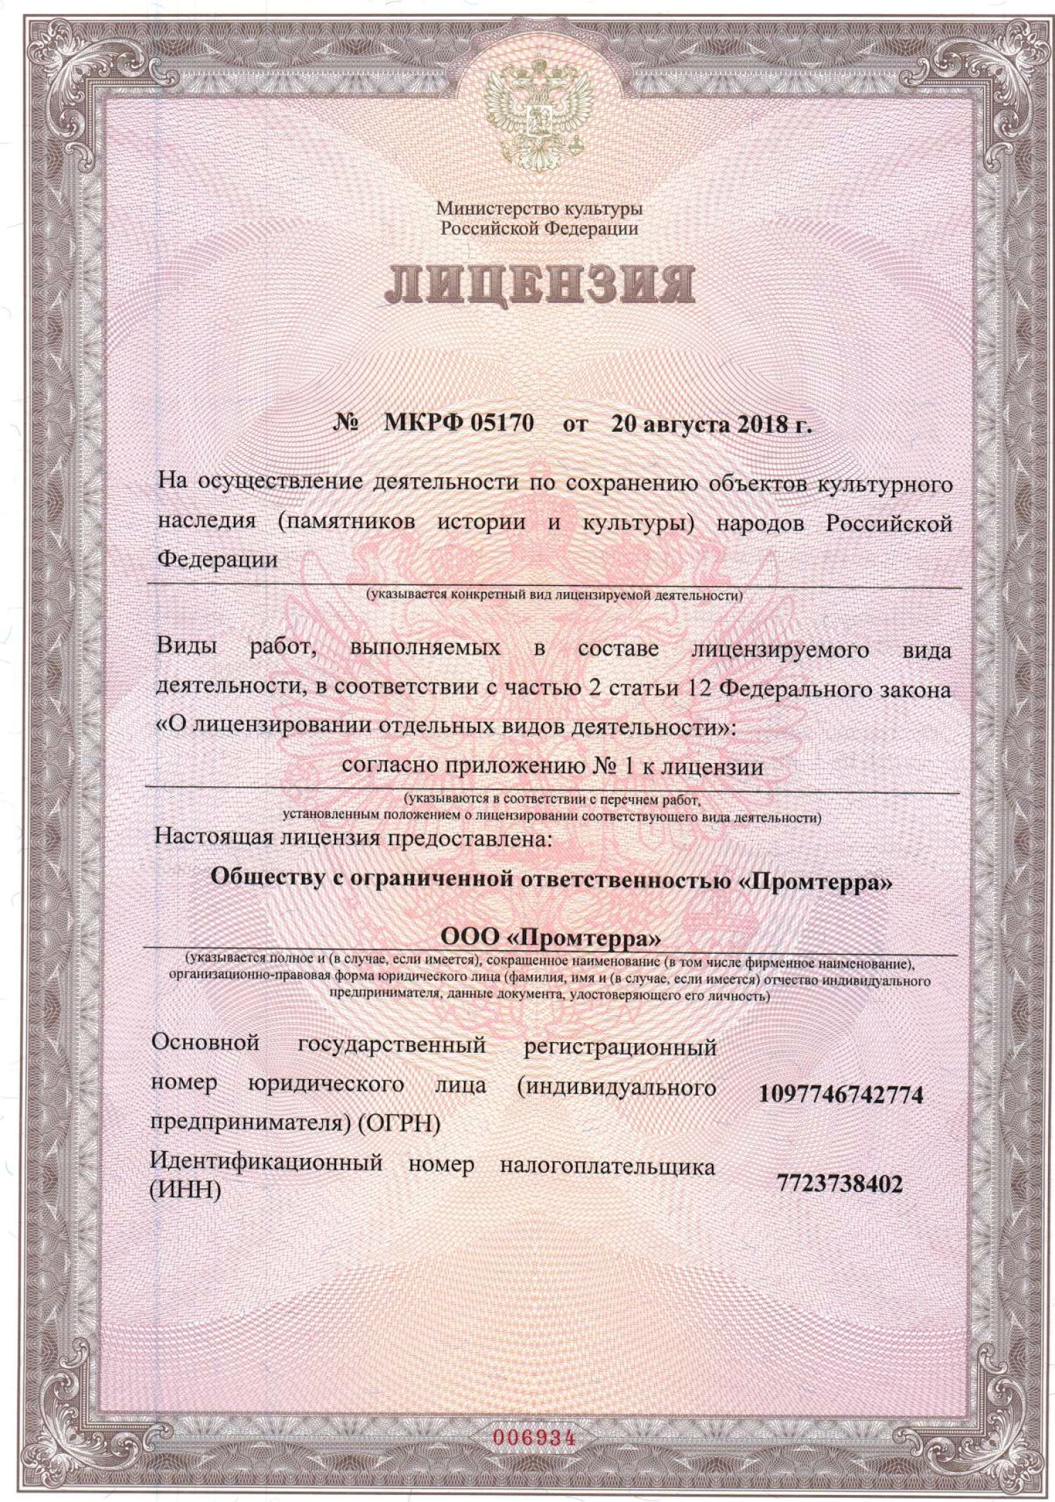

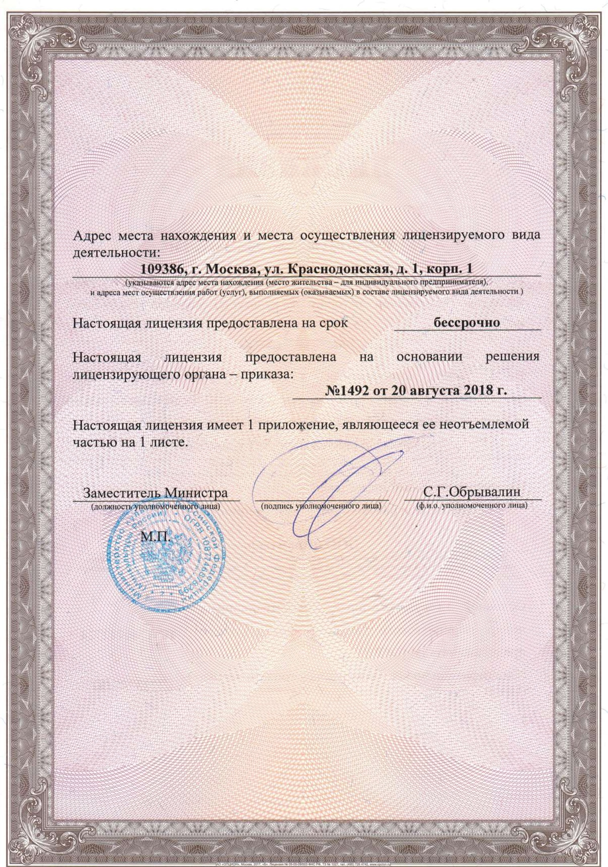

ПРИЛОЖЕНИЕ Б

Копия технического задания. Программа работ по визуальному обследованию

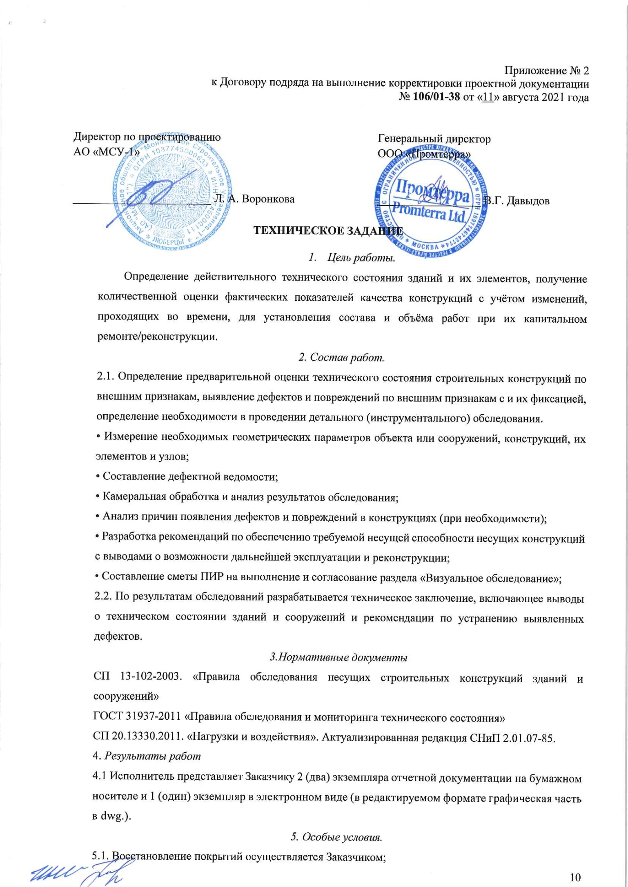
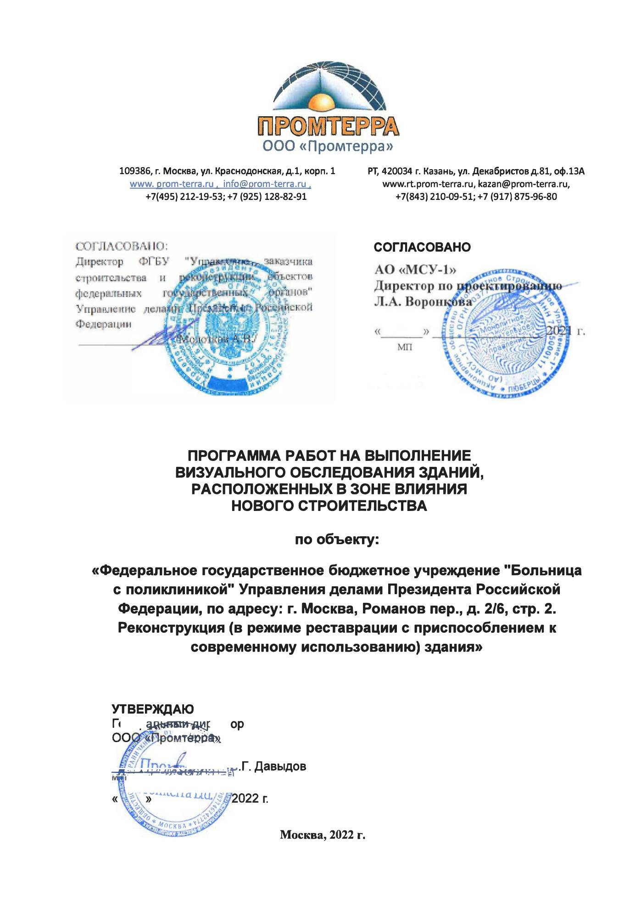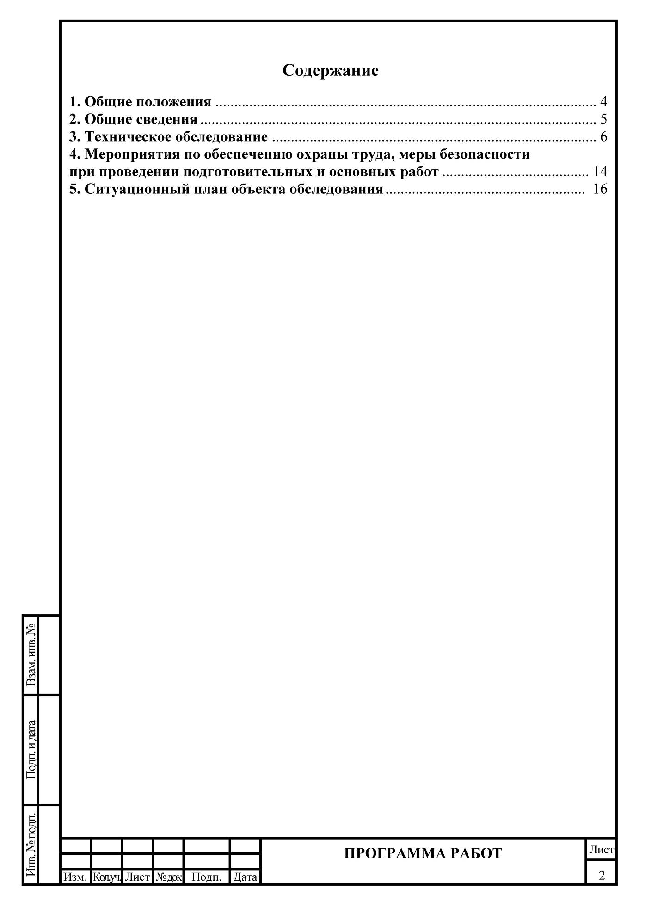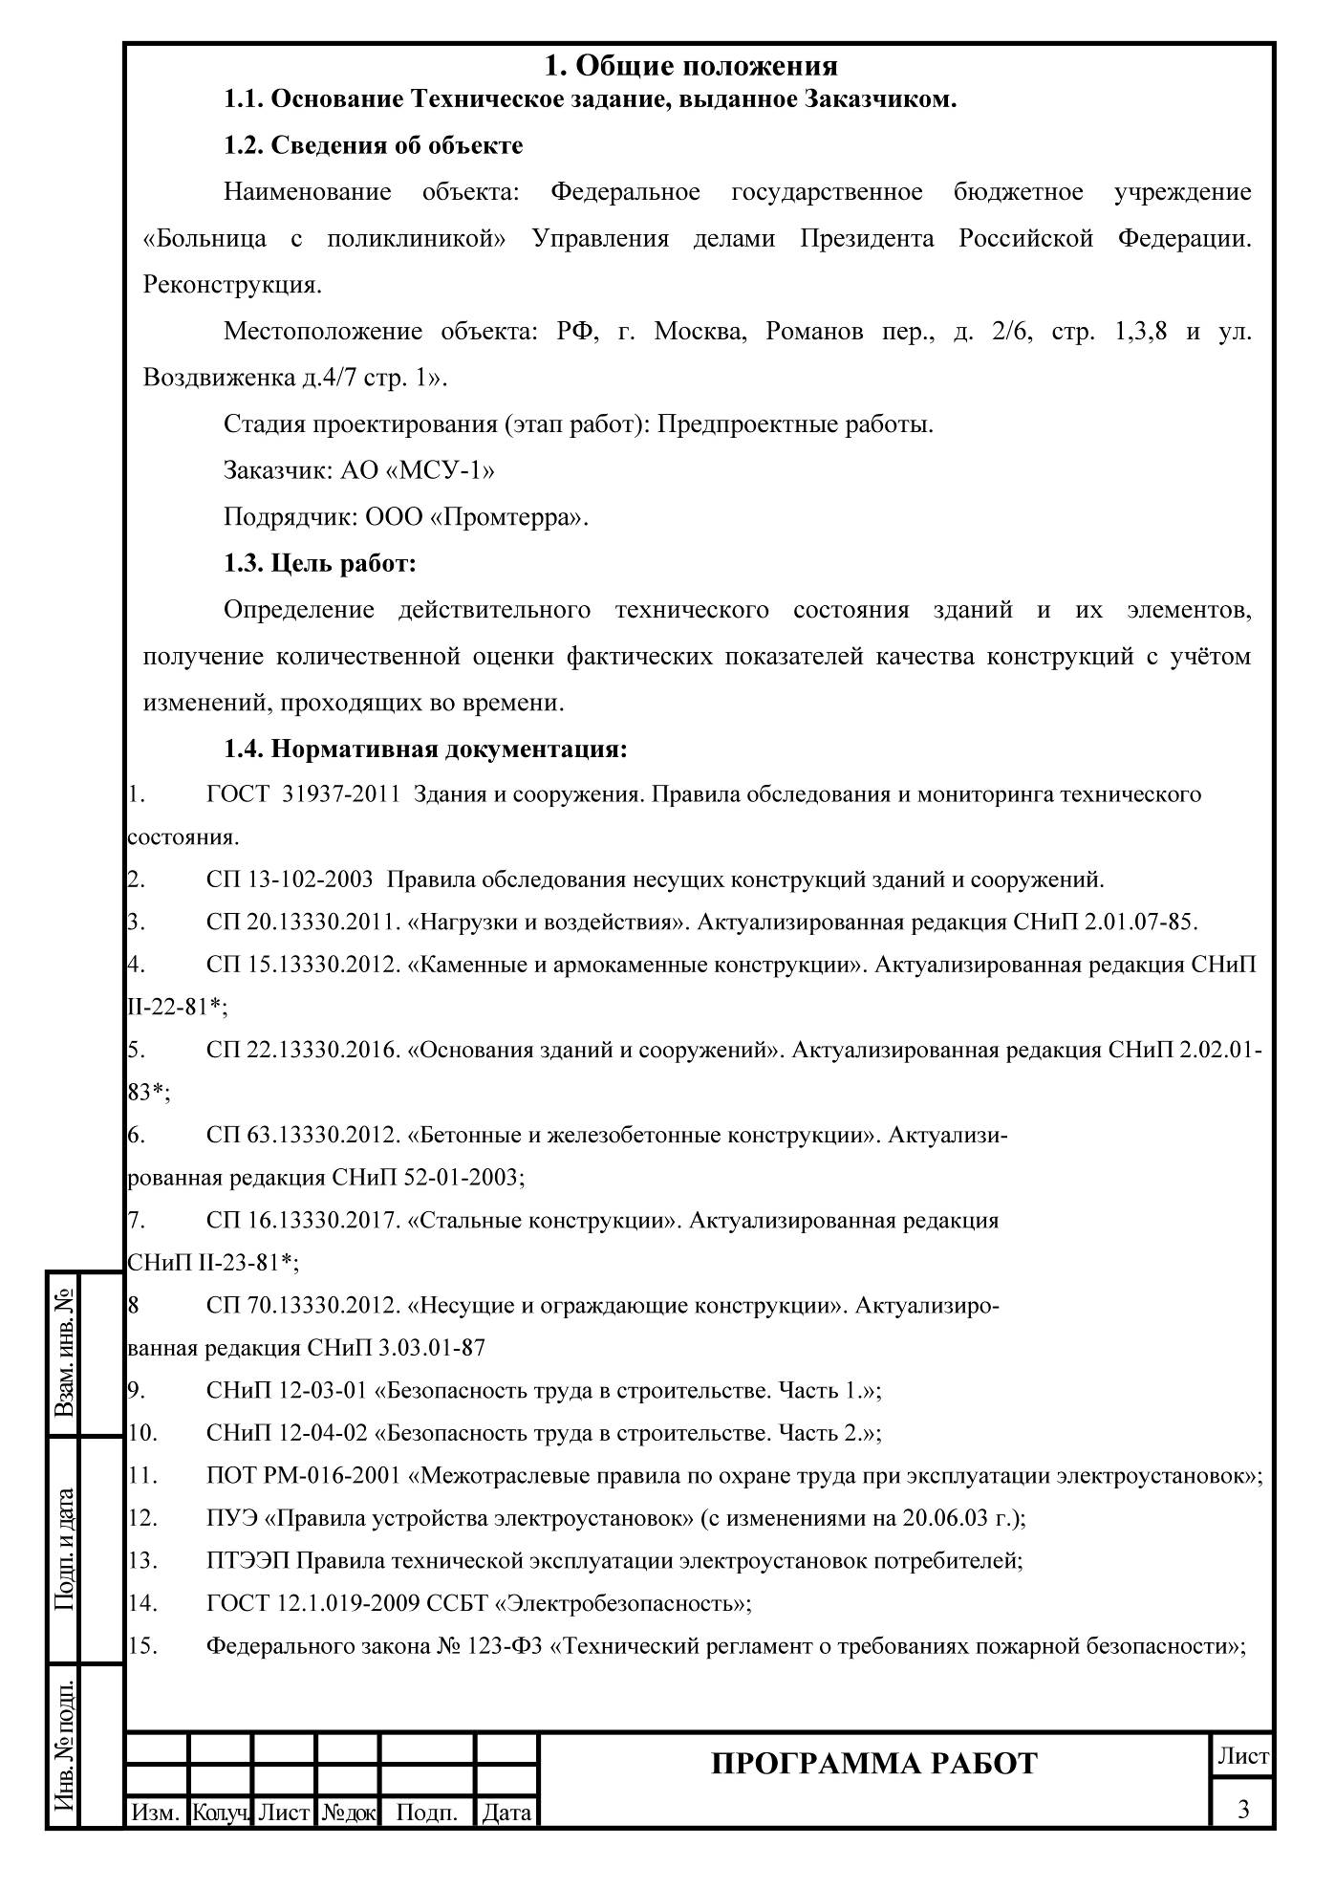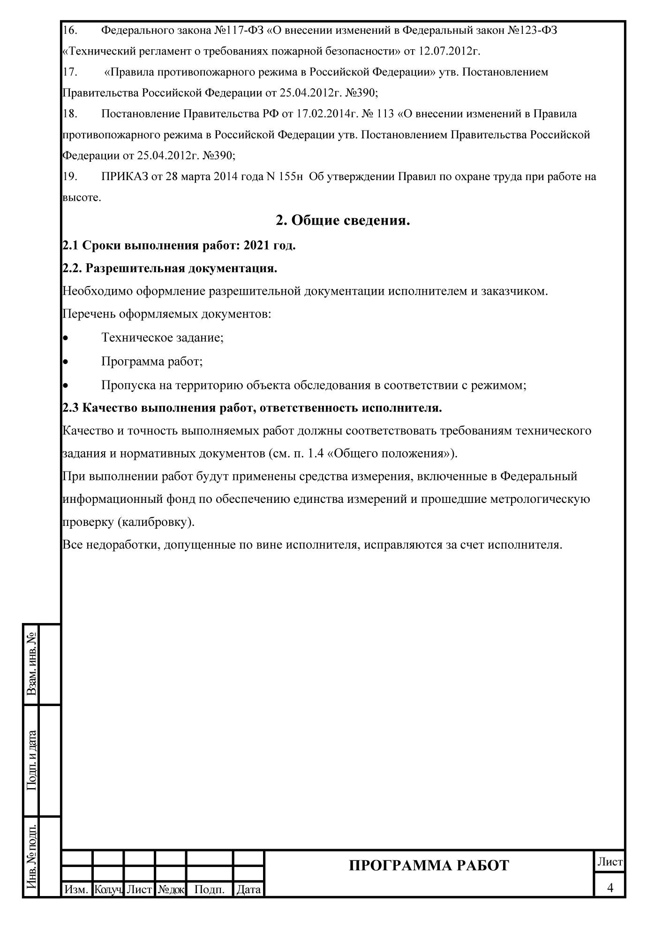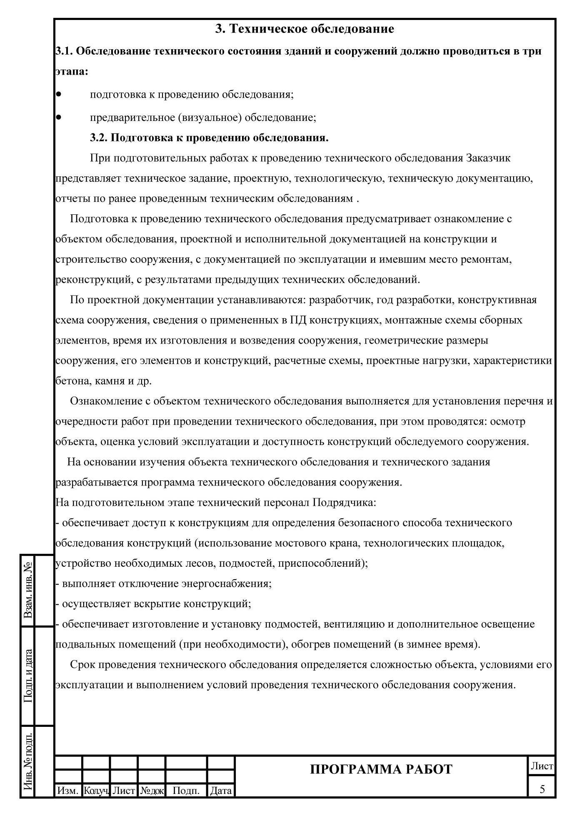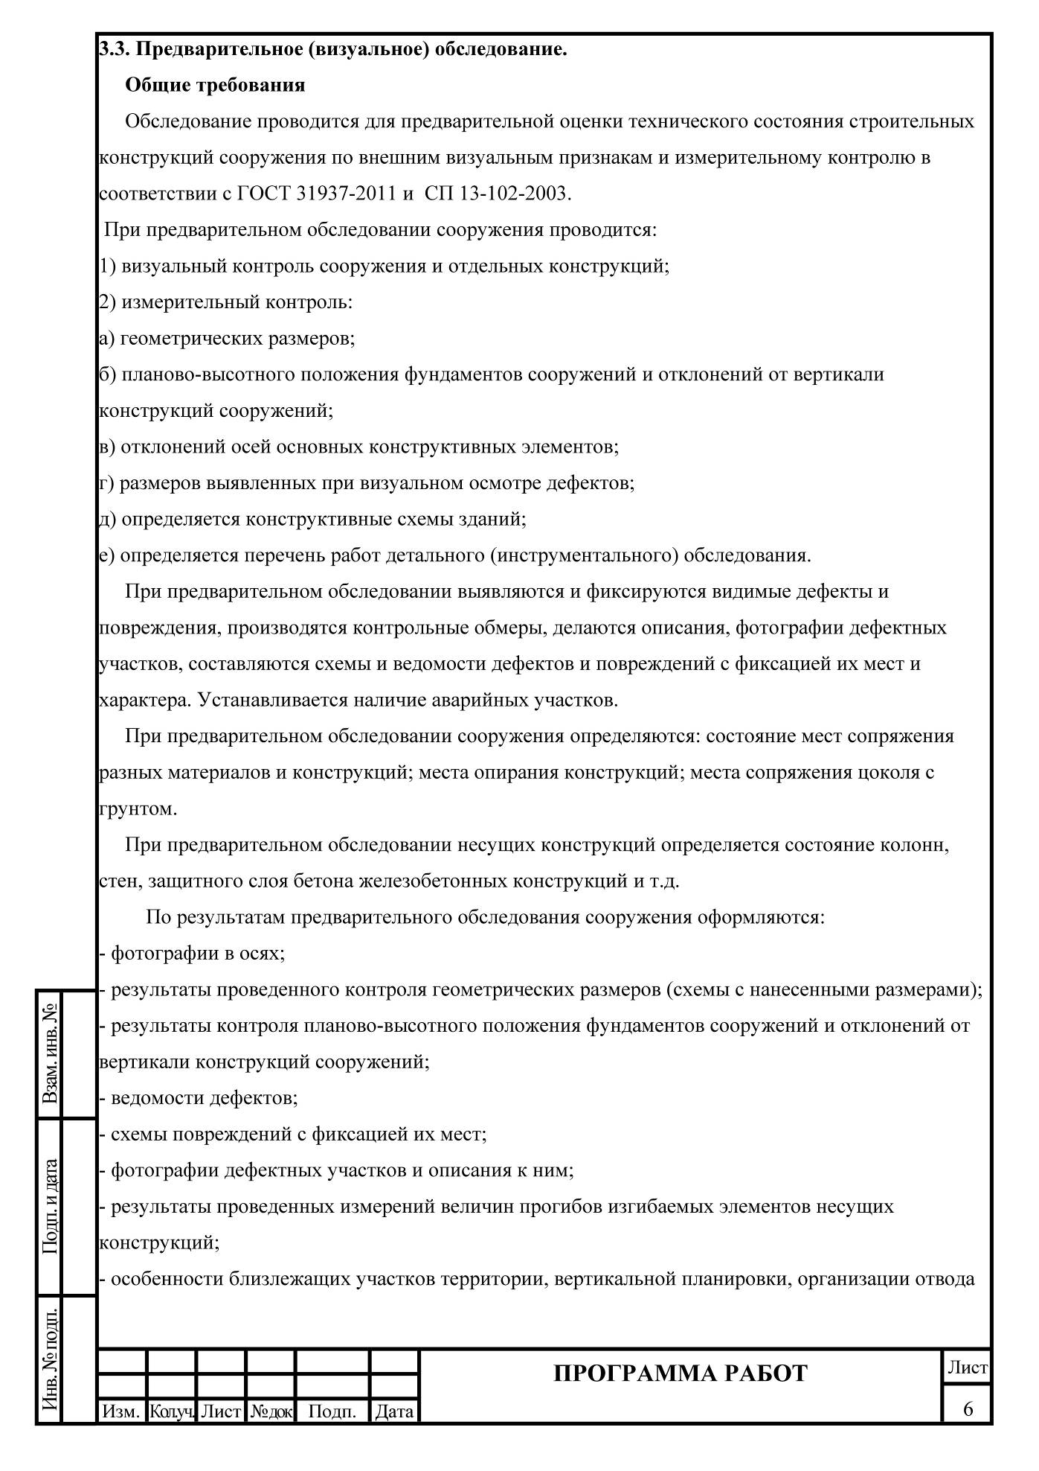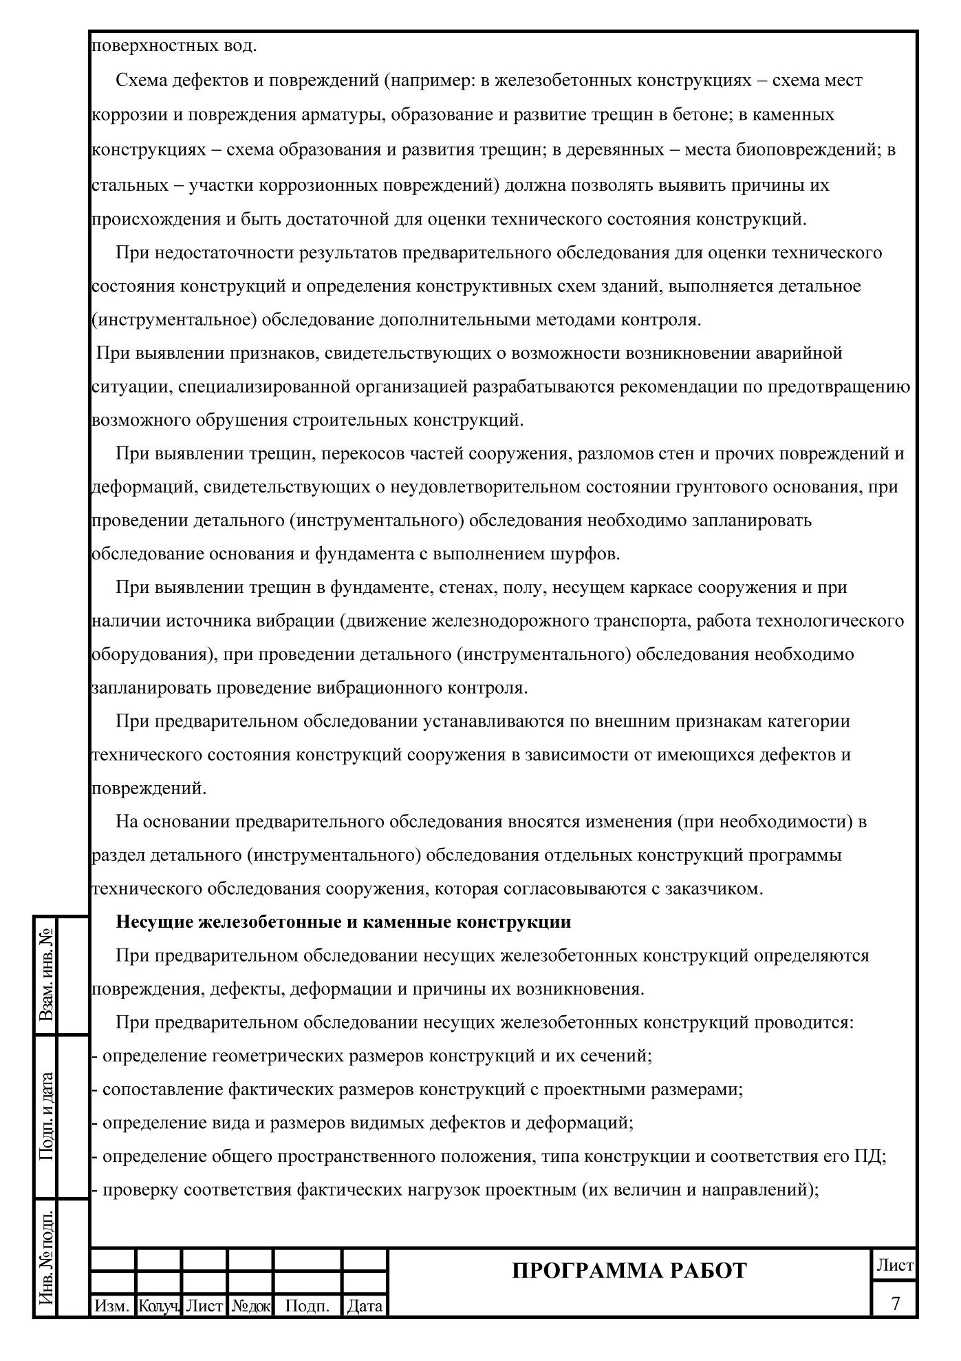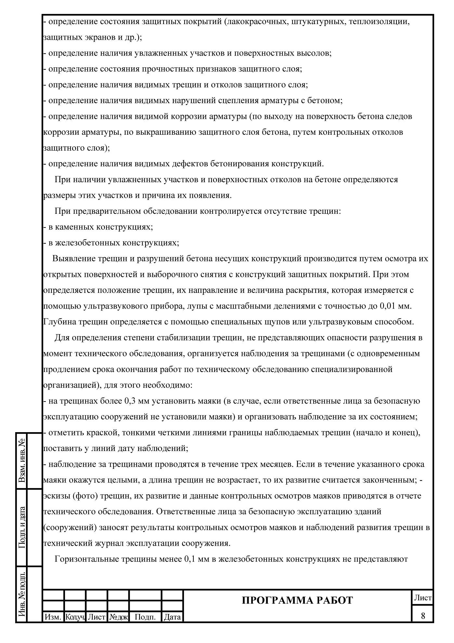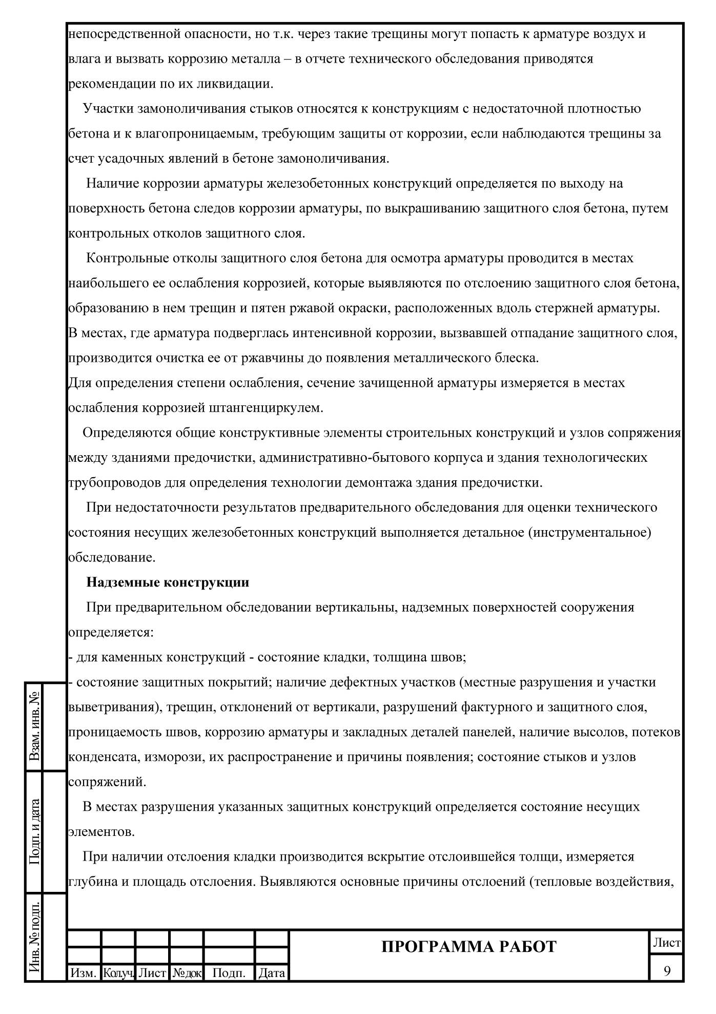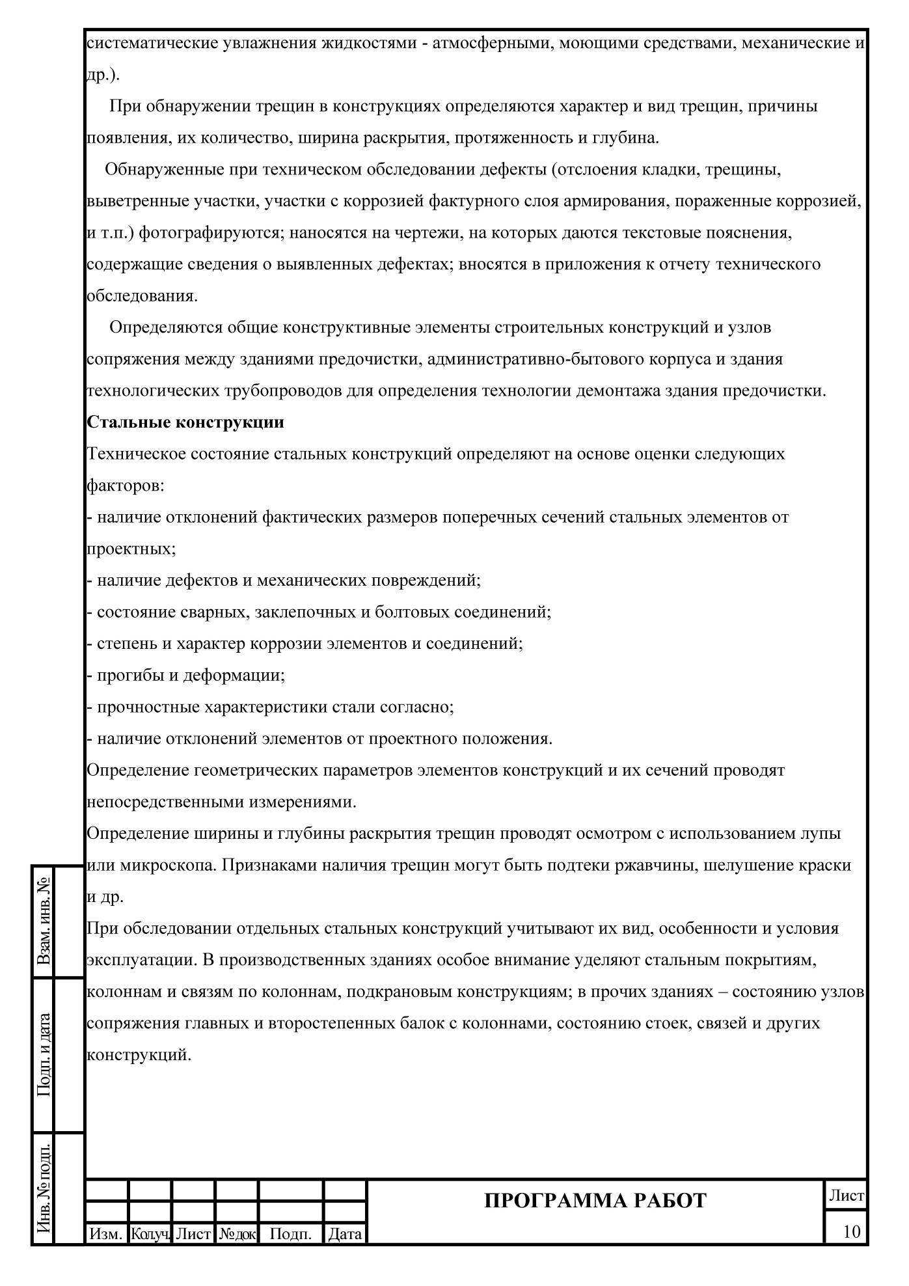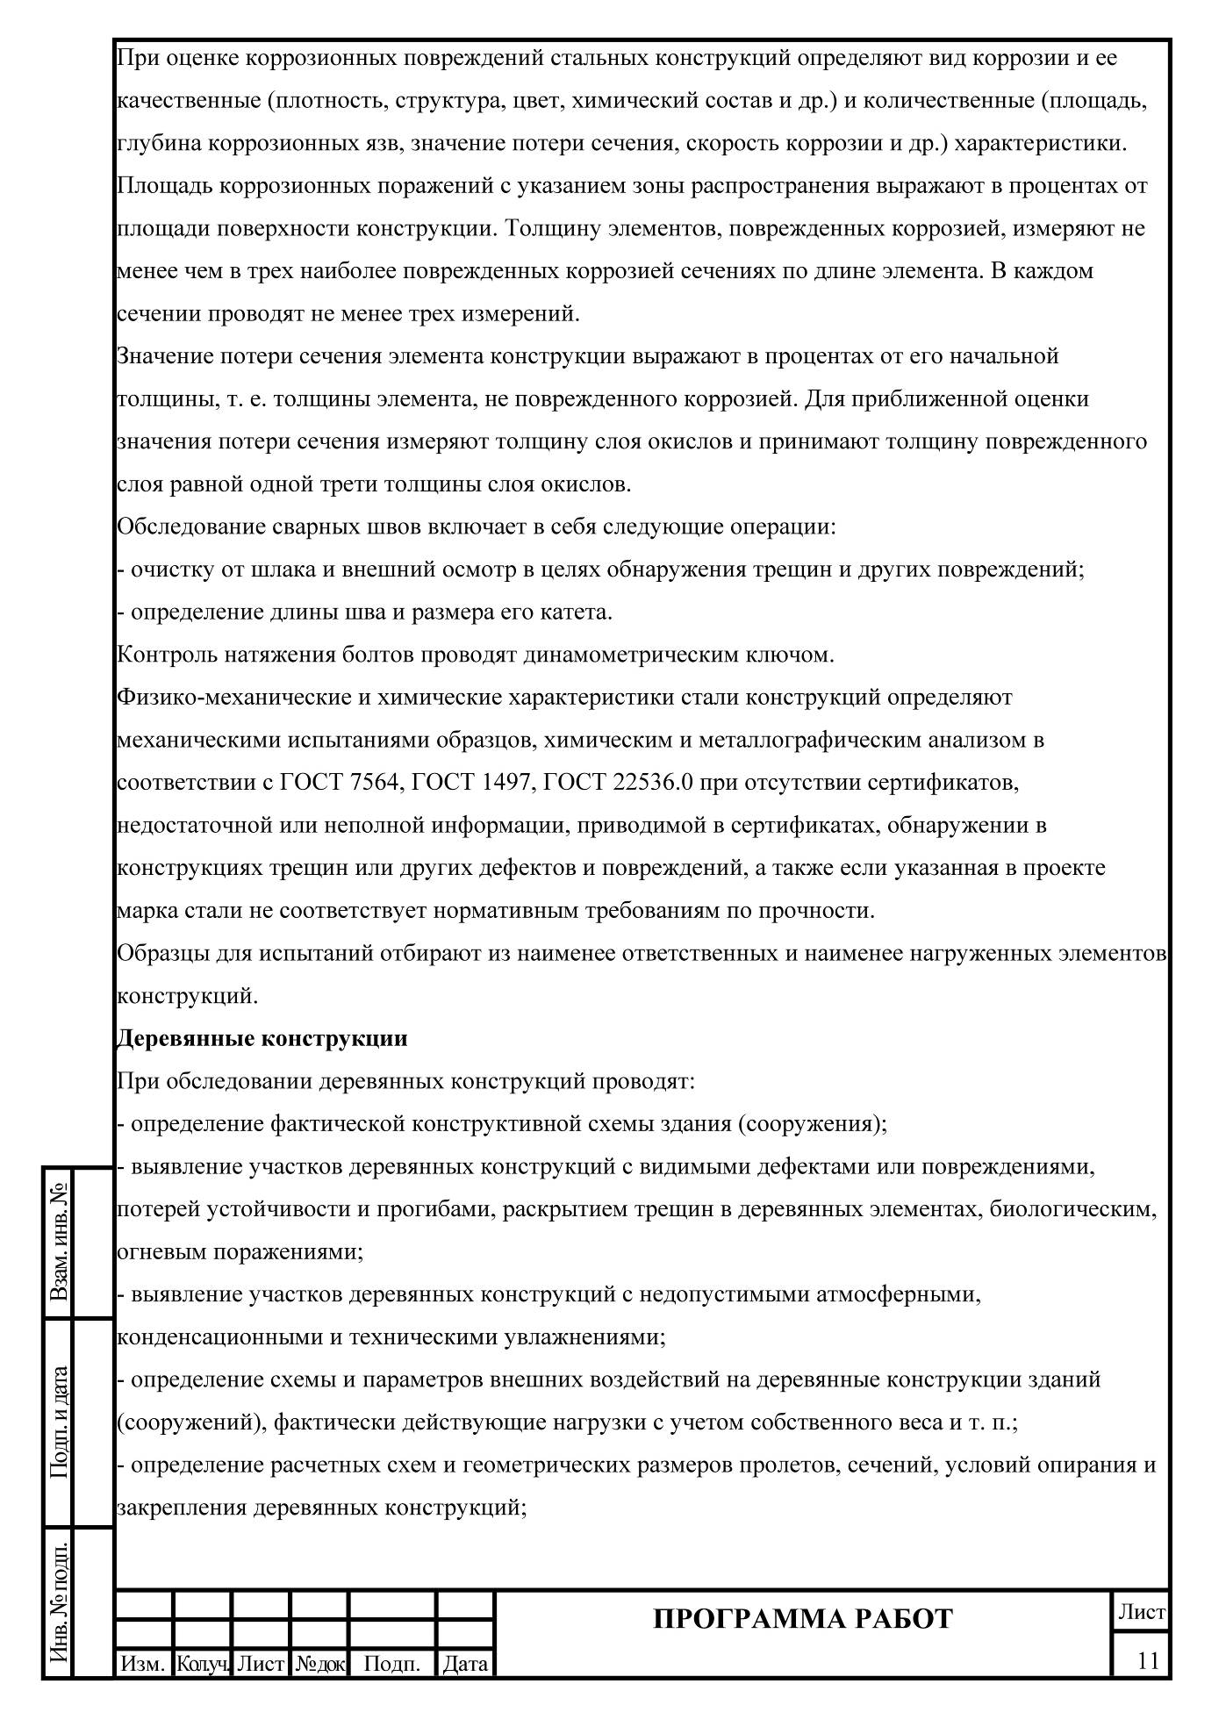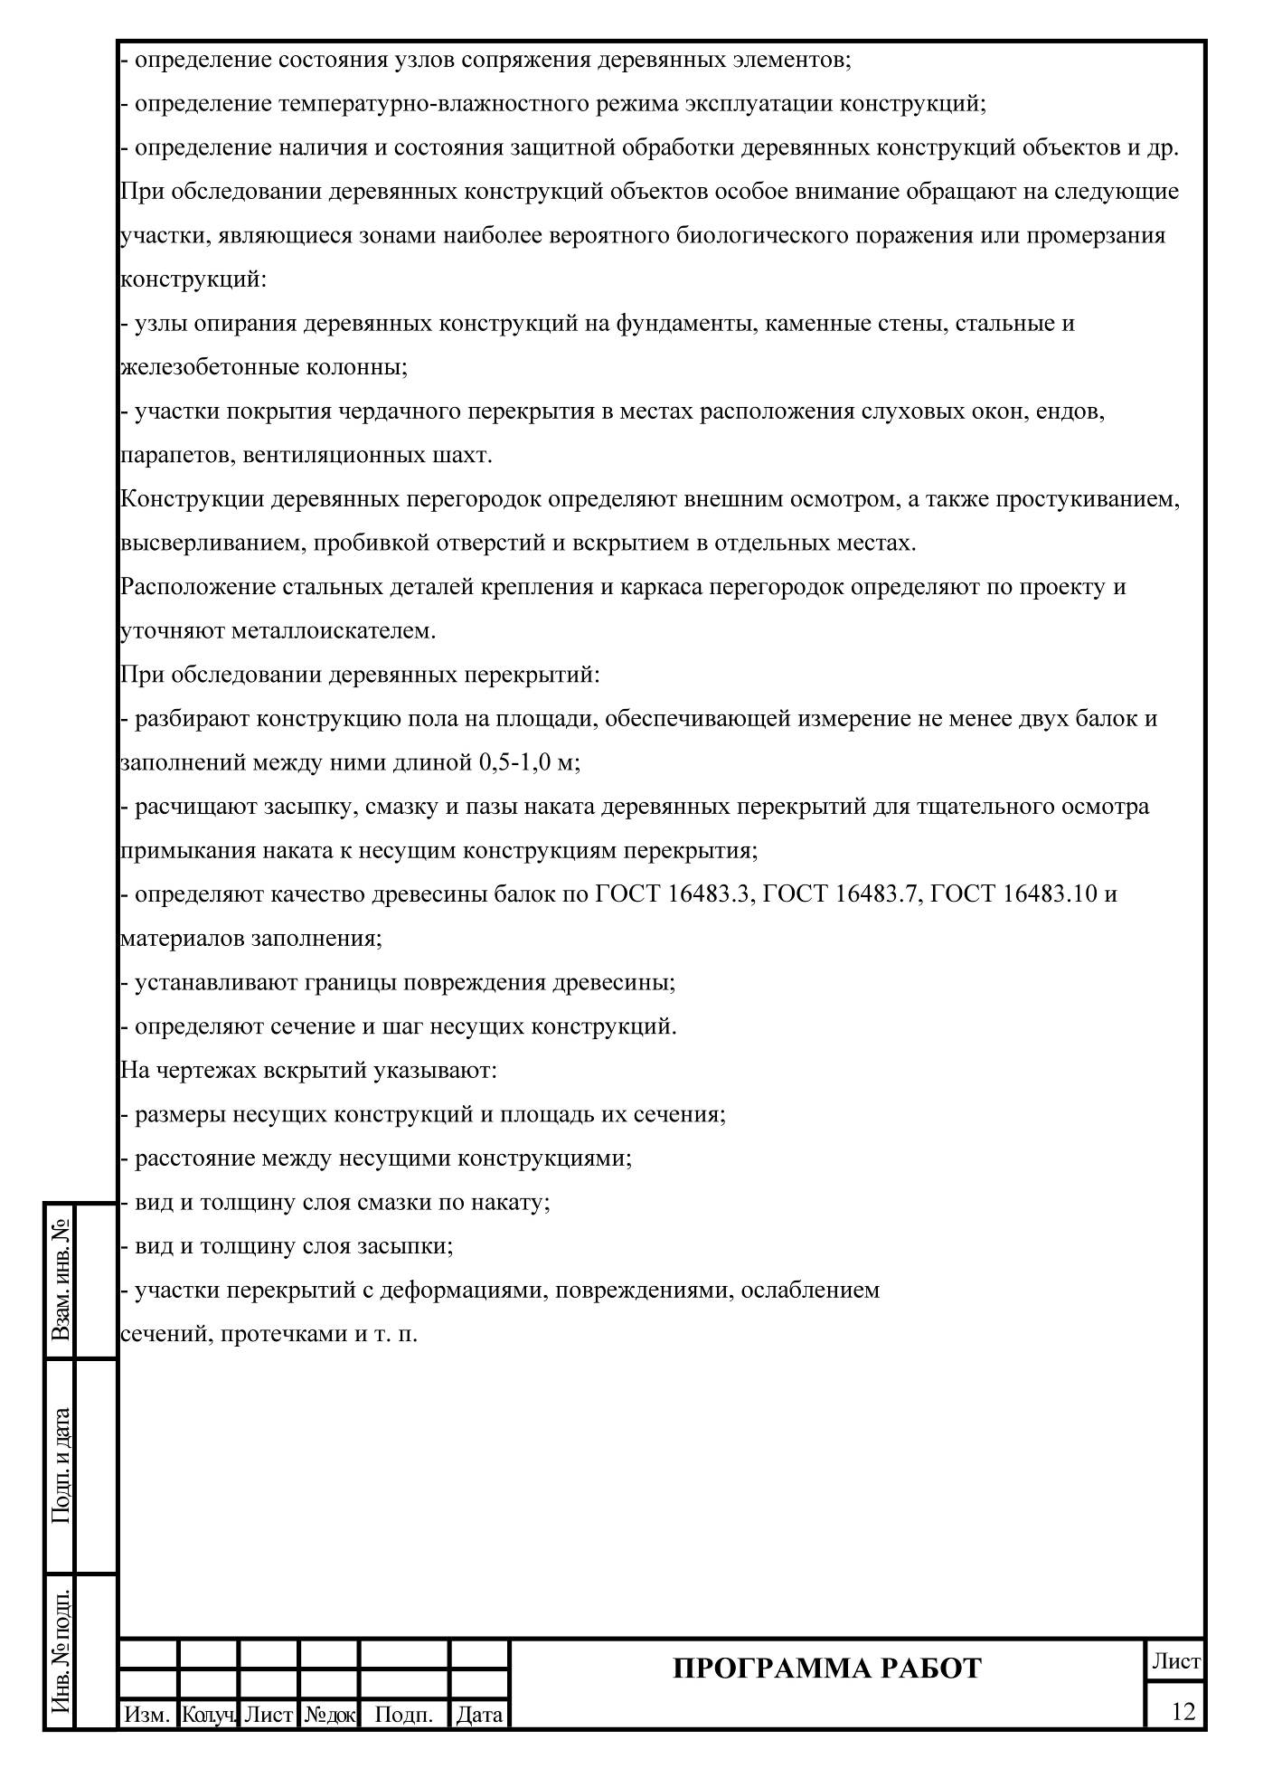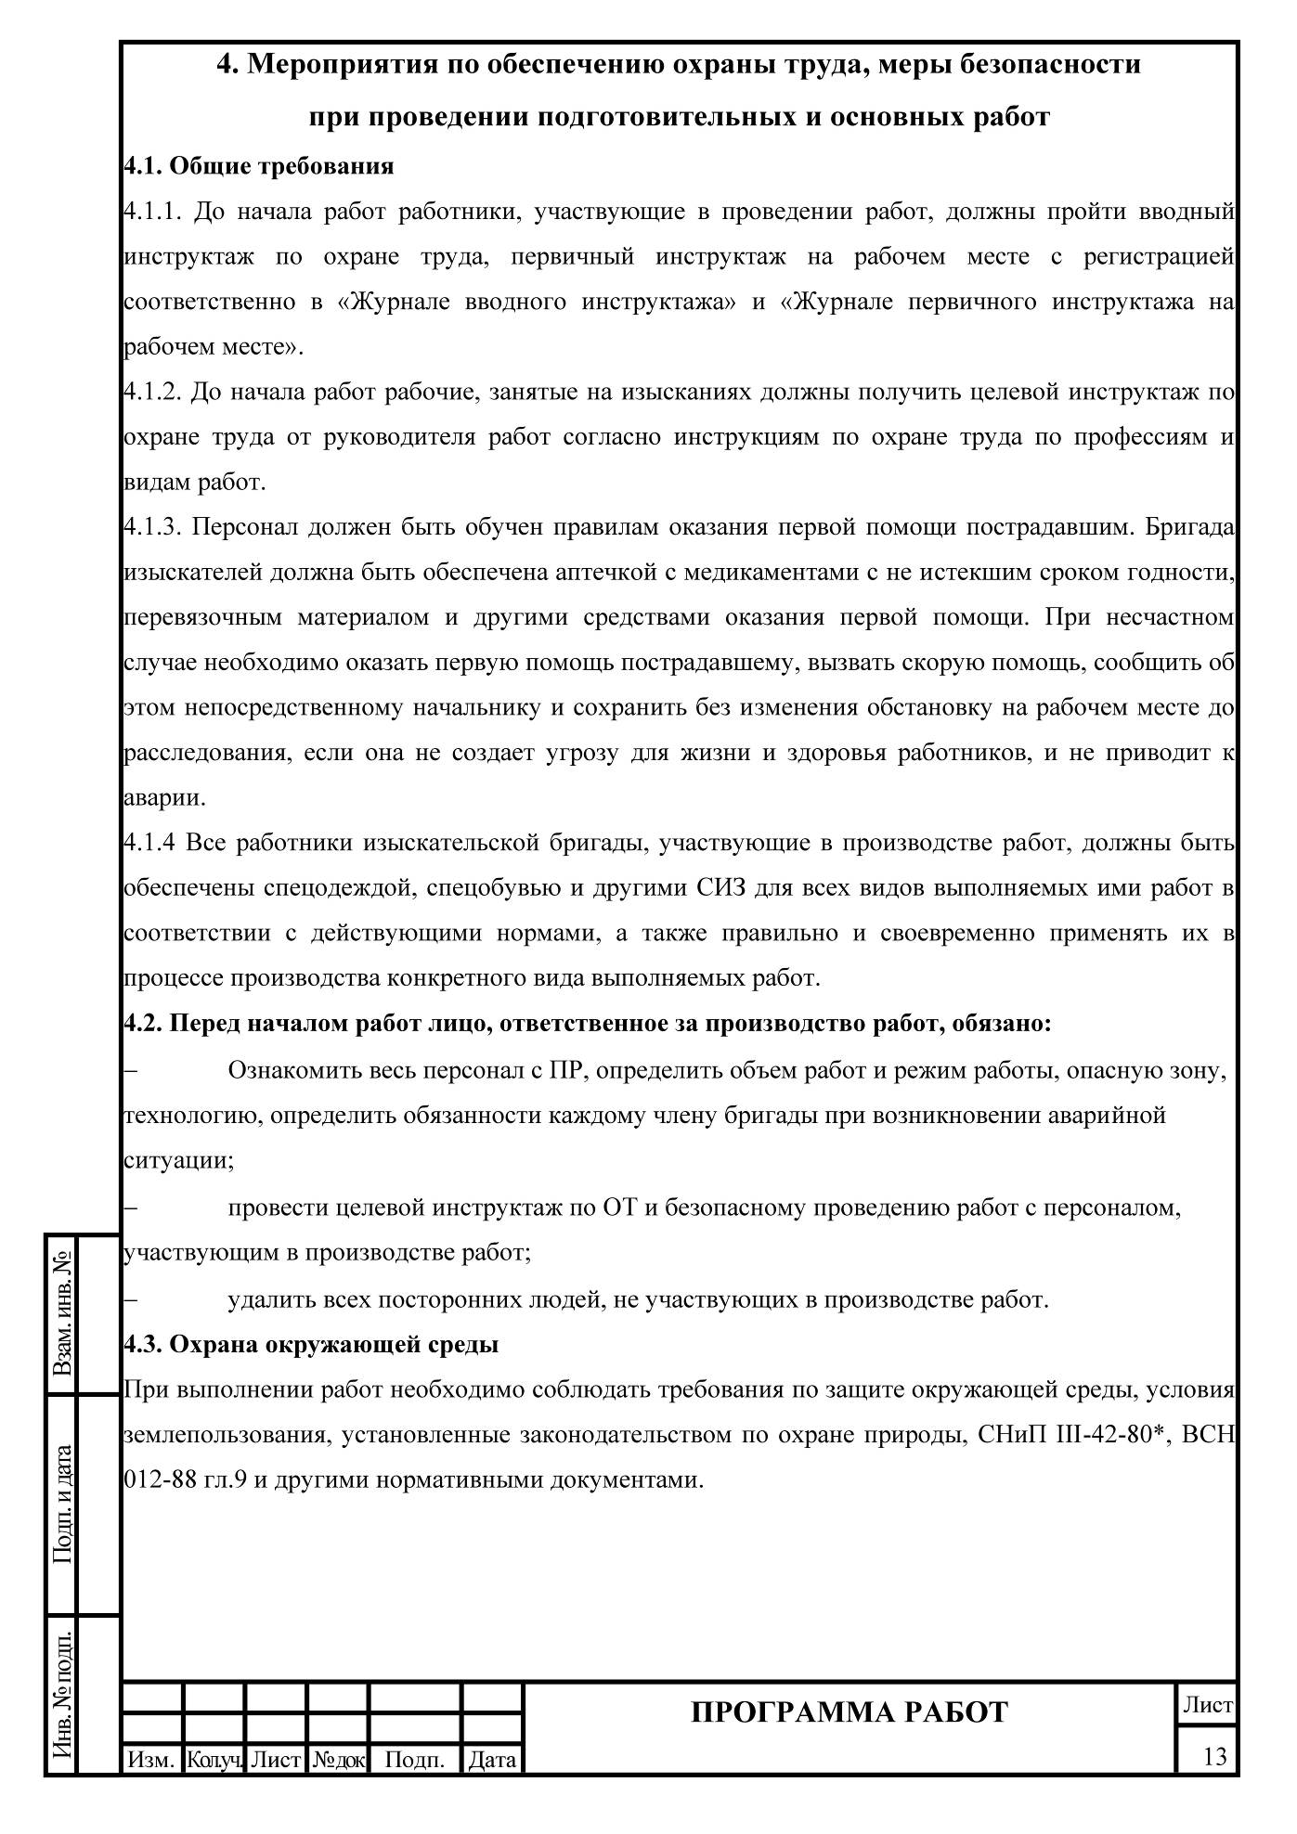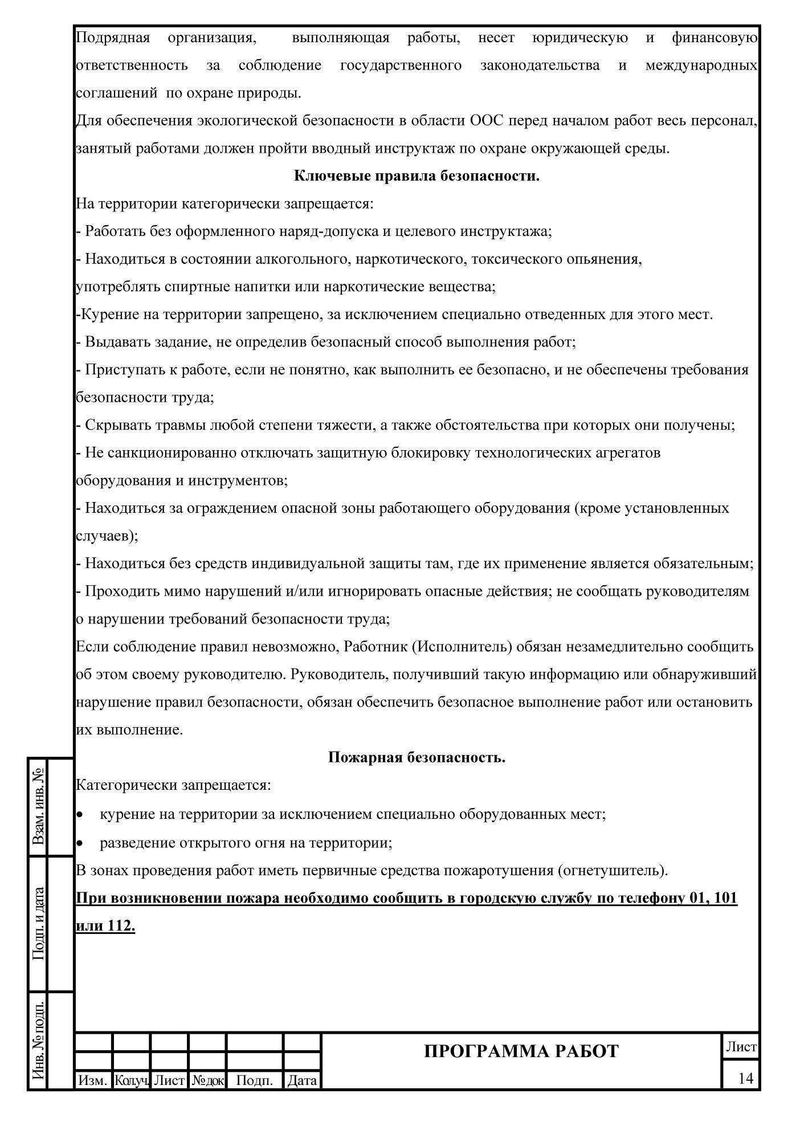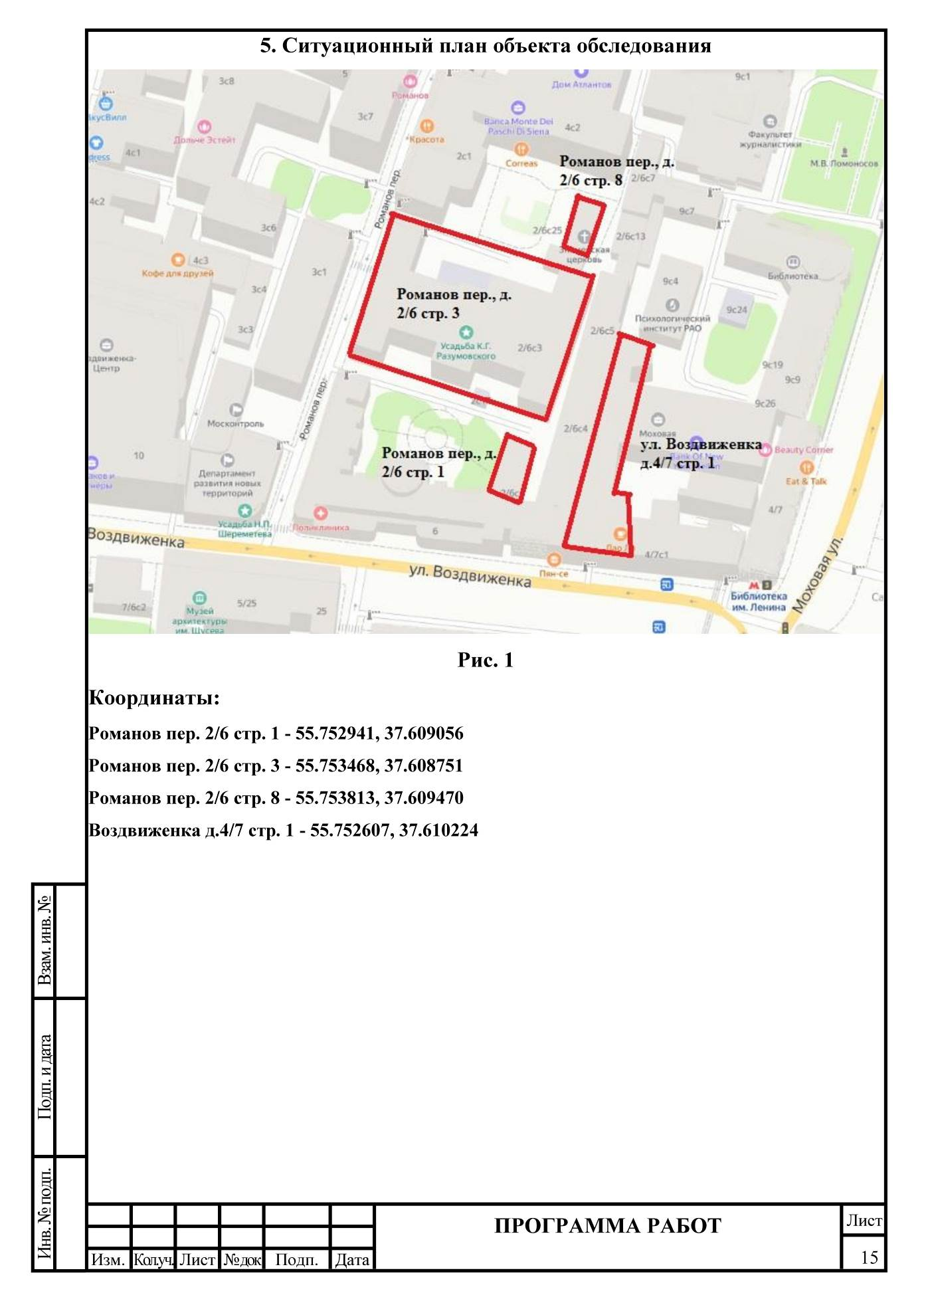

ПРИЛОЖЕНИЕ В

Заключение по обследованию технического состояния здания

Заключение по обследованию технического состояния здания
1 Адрес объекта | Г. Москва, ЦАО, Романов переулок, д. 2/6 стр. 8.
2 Время проведения обследования | Июль 2021 г.
3 Организация, проводившая обследование | ООО «Промтерра».
4 Статус объекта (памятник архитектуры, исторический памятник и т. д.) | Объект культурного наследия федерального значения.
5 Тип проекта объекта | Индивидуальный проект средней сложности.
6 Проектная организация, проектировавшая объект | Достоверно не выявлено
7 Строительная организация, возводившая объект | Нет данных.
8 Год возведения объекта | 1690-е г.
9 Год и характер выполнения последнего капитального ремонта или реконструкции | 2003-2014 – реставрационные работы.
10 Собственник объекта | Религиозная организация «Русская православная церковь»
11 Форма собственности объекта | Собственность РПЦ
12 Конструктивный тип объекта | Смешанный: кирпичные несущие стены, столпы, своды, арки.
13 Число этажей | 1-но – 2-х этажное здание с цокольным этажом под всей площадью здания
14 Период основного тона собственных колебаний (вдоль продольной и поперечной осей) | Не определялось.
15 Крен объекта (вдоль продольной и поперечной осей) | Не определялось.
16 Установленная категория технического состояния объекта | Согласно ГОСТ 31937-2011 здание, в целом, находится в работоспособном техническом состоянии.

ПРИЛОЖЕНИЕ Г

Паспорт здания

Паспорт здания (сооружения)
1 Адрес объекта | г. Москва, ЦАО, Романов переулок, д. 2/6 стр. 8
2 Время составления паспорта | Июль 2021 г.
3 Организация, составившая паспорт | ООО «Промтерра»
4 Назначение объекта | Религиозное
5 Тип проекта объекта | Индивидуальный проект средней сложности
6 Число этажей объекта | 1-но – 2-х этажное здание с цокольным этажом под всей площадью здания
7 Наименование собственника объекта | Религиозная организация «Русская православная церковь»
8 Адрес собственника объекта | г. Москва, Чистый переулок, 5
9 Степень ответственности объекта | Класс II
10 Год ввода объекта в эксплуатацию | 1690-е г.
11 Конструктивный тип объекта | Смешанный: кирпичные несущие стены, столпы, своды, арки.
12 Форма объекта в плане | Сложная
13 Схема объекта
14 Год разработки проекта объекта | 1690-е г.
15 Наличие подвала, подземных этажей | Нет, цокольный этаж под всей площадью здания
16 Конфигурация объекта по высоте | Разно уровневая
17 Ранее осуществлявшиеся реконструкции и усиления | Нет данных
18 Высота объекта | 13,66 м
19 Длина объекта | 35 м
20 Ширина объекта | 13,6 м
21 Строительный объем объекта | 7 065 м³
22 Несущие конструкции | Кирпичные несущие стены, столпы, своды, арки.
23 Стены | Наружные и внутренние несущие стены – кирпичные.
24 Каркас | Неполный: кирпичные несущие стены, столпы, своды, арки.
25 Конструкция перекрытий | Кирпичные своды и арки. Купола деревянные.
26 Конструкция кровли | Кровля из оцинкованной листовой стали, водосток – наружный, организованный.
27 Несущие конструкции покрытия | Участки крыши здания между куполами и в местах уменьшения габаритов колокольни выполнены из оцинкованной листовой стали по кирпичным перекрытиям. Кровля куполов выполнена из цинкованной листовой стали по деревянной обрешетке
28 Перегородки | Кирпичные, деревянные.
29 Фундаменты | Под стенами ленточные, под колоннами столбчатые из красного глиняного кирпича и бутового камня. Глубина заложения фундаментов от поверхности земли не менее 1,8 м.
30 Категория технического состояния объекта | Согласно ГОСТ 31937-2011 здание, в целом, находится в работоспособном техническом состоянии.
31 Тип воздействия, наиболее опасного для объекта | Не определялось
32 Период основного тона собственных колебаний вдоль большой оси | Не определялось
33 Период основного тона собственных колебаний вдоль малой оси | Не определялось
34 Период основного тона собственных колебаний вдоль вертикальной оси | Не определялось
35 Логарифмический декремент основного тона собственных колебаний вдоль большой оси | Не определялось
36 Логарифмический декремент основного тона собственных колебаний вдоль малой оси | Не определялось
37 Логарифмический декремент основного тона собственных колебаний вдоль вертикальной оси | Не определялось
38 Крен здания вдоль большой оси | Не определялось
39 Крен здания вдоль малой оси | Не определялось
40 Фотографии объекта | 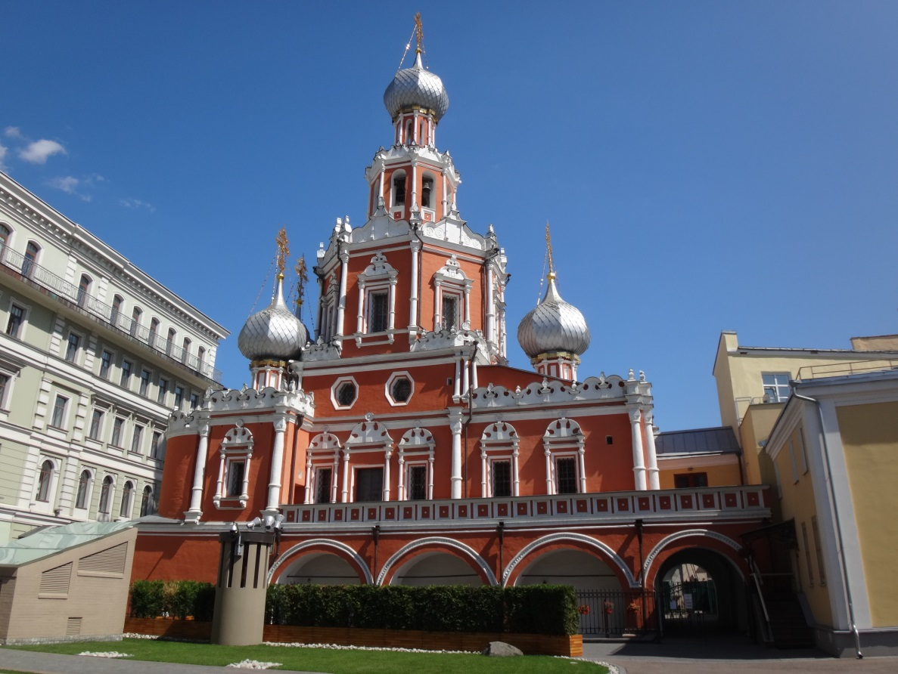

ПРИЛОЖЕНИЕ Д

Фотоматериалы

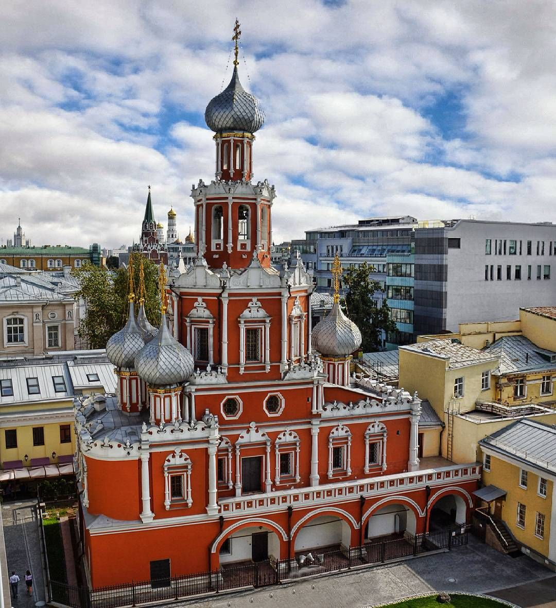
- Вид на фасады здания в осях А/1-5.
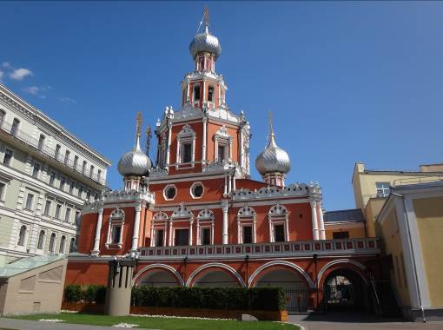
- Вид на фасад здания в осях А/1-5.
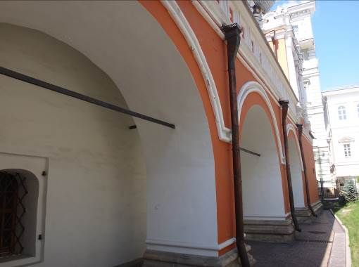
- Вид на фасад здания в осях Г/4-1.
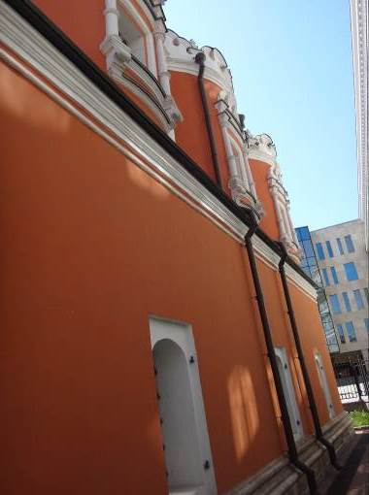
- Вид на фасад здания в осях 1/Г-А.
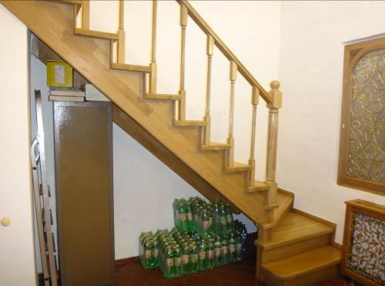
- Вид на лестницу в осях Г/1-2 на уровне цокольного этажа.
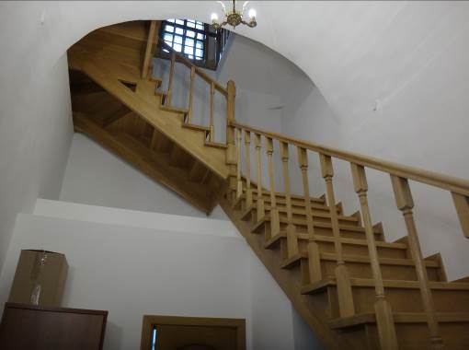
- Вид на лестницу в осях В-Г/1-2 на уровне 1-го этажа.
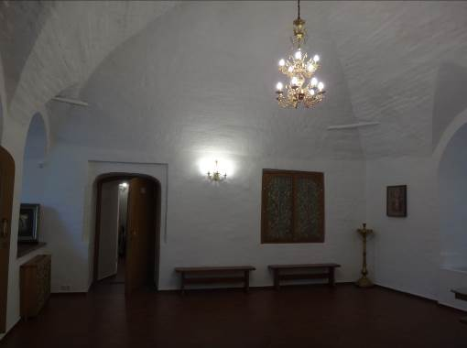
- Вид помещения цокольного этажа в осях Б-В/2-3.
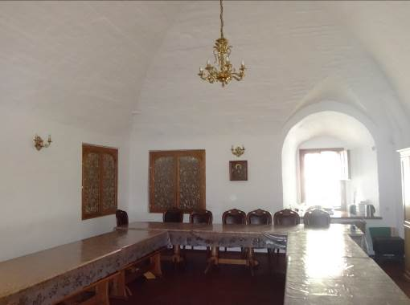
- Вид помещения цокольного этажа в осях Б-В/3-4.
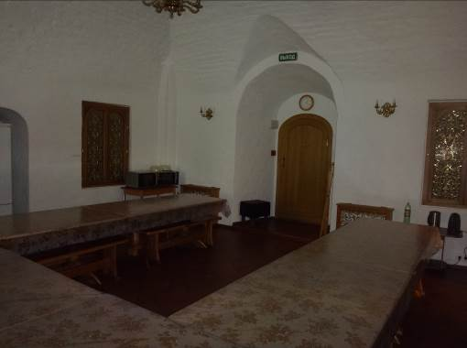
- Вид помещения цокольного этажа в осях Б-В/3-4.
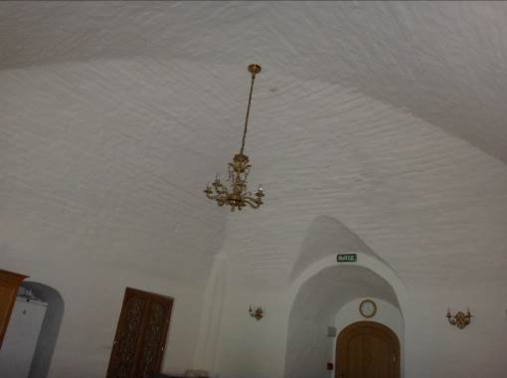
- Вид помещения цокольного этажа в осях Б-В/3-4.
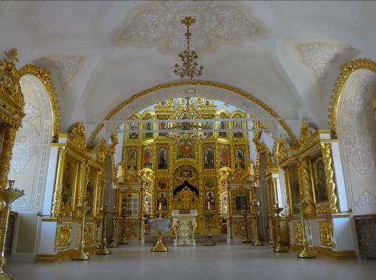
- Вид помещения 1-го этажа в осях Б-В/2-4.
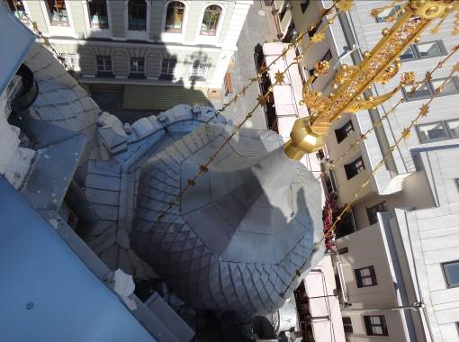
- Вид на купол в осях В-Г/1-2.
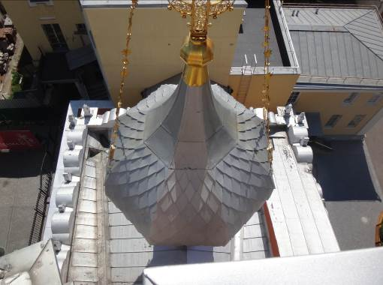
- Вид на купол в осях А-Б/3-4.
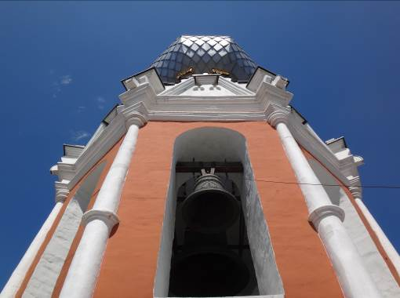
- Вид колокольни в осях 2/Б-В.
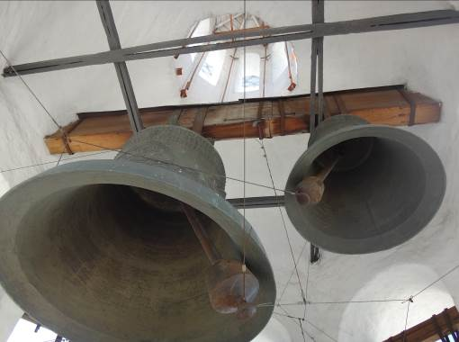
- Вид колокольни изнутри здания в осях 2/Б-В.
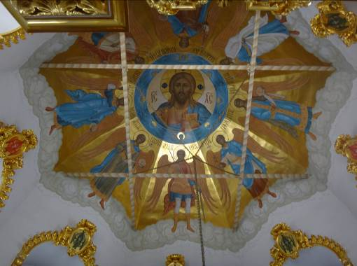
- Вид на свод помещения 2-го этажа в осях 2/Б-В.
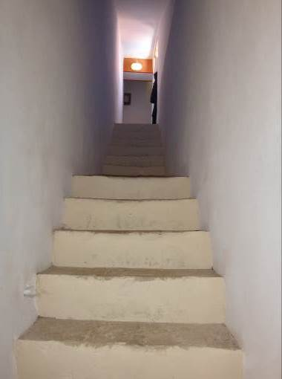
- Внутристенная лестница на 2-й этаж к ярусу звона в осях Б/3-4.
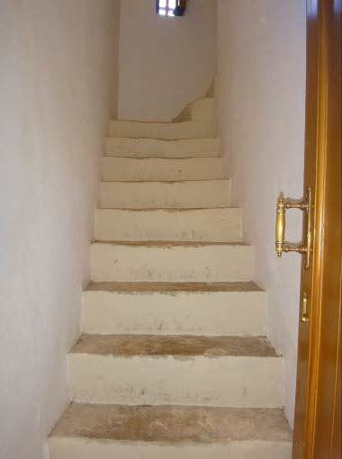
- Внутристенная лестница на 2-й этаж к ярусу звона в осях 4/Б-В.
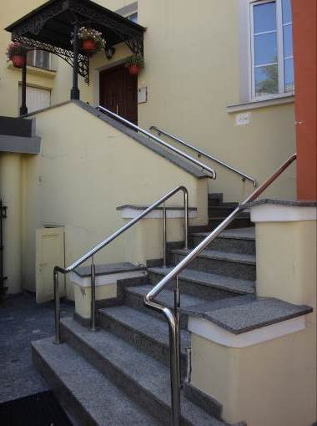
- Лестница к 2-х этажному переходу с улицы в здание церкви в осях Б-Г/5-6.
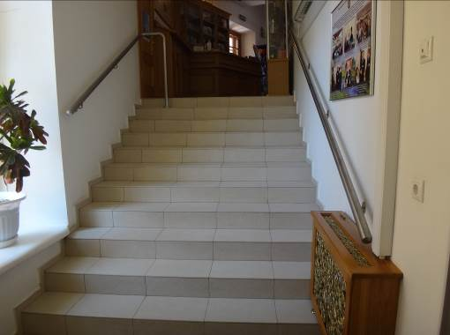
- Вид на лестницу на 1-й этаж в осях Б-В/5-6.

ПРИЛОЖЕНИЕ Е

Ведомость дефектов
Ведомость дефектов
№  п.п. | Уровень и место дефекта в осях | Фотографии дефектов и повреждений | Вид дефектов и повреждений | Причины появления
1 | 3 | 4 | 2 | 5
 | Лестница к 2-х этажному переходу с улицы в здание церкви в осях Б-Г/5-6 |  | Разнонаклонные трещины в штукатурном слое ограждения лестницы и перехода раскрытием до 1 мм | Усадочный характер. Агрессивность внешней среды (перепад температуры, влажностной режим и т.п.). Длительный срок эксплуатации
 | Г/4-5  Цок.эт. | 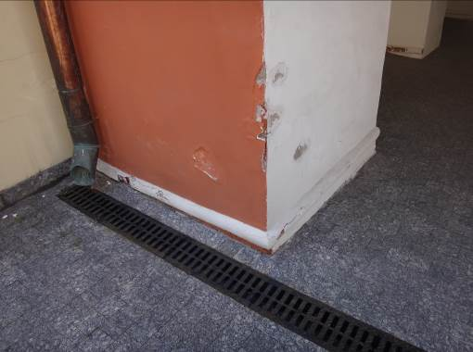 | Разрушение штукатурного слоя. | Агрессивность внешней среды (перепад температуры, влажностной режим и т.п.).
 | Фасад в осях  Г/3-4 | 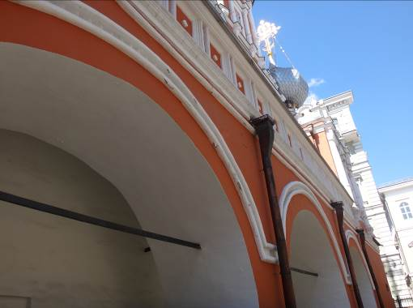 | Шелушение и отслаивание окрасочного слоя. | Агрессивность внешней среды (перепад температуры, влажностной режим и т.п.).
 | Фасад в осях  Г/2 | 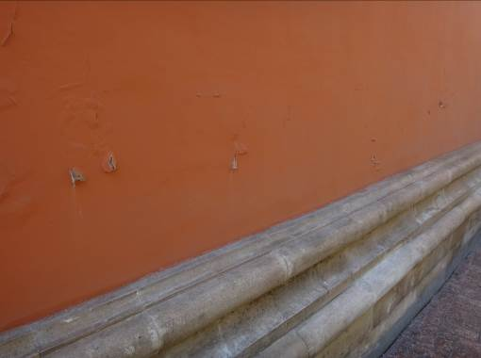 | Шелушение и отслаивание окрасочного слоя. | Агрессивность внешней среды (перепад температуры, влажностной режим и т.п.).
 | Фасад в осях  В/1 | 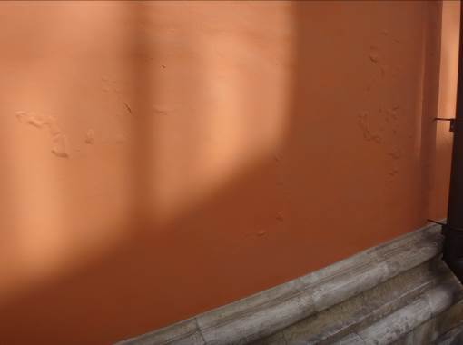 | Шелушение и отслаивание окрасочного слоя. | Агрессивность внешней среды (перепад температуры, влажностной режим и т.п.).
 | Фасад в осях  А/3-4 | 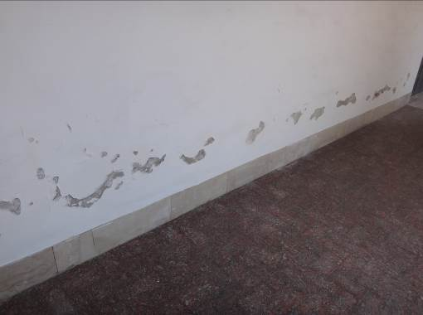 | Шелушение и отслаивание окрасочного слоя. | Агрессивность внешней среды (перепад температуры, влажностной режим и т.п.).
 | Арочный проезд в осях  Г/5 | 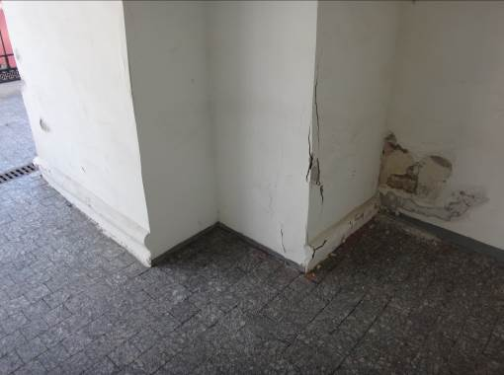 | Разрушение штукатурного слоя. | Усадочный характер. Агрессивность внешней среды (перепад температуры, влажностной режим и т.п.).
 | Арочный проезд в осях  В/5 | 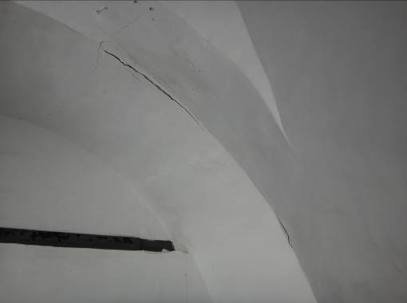 | Разрушение штукатурного слоя. | Усадочный характер.
 | Арочный проезд в осях  В/5 | 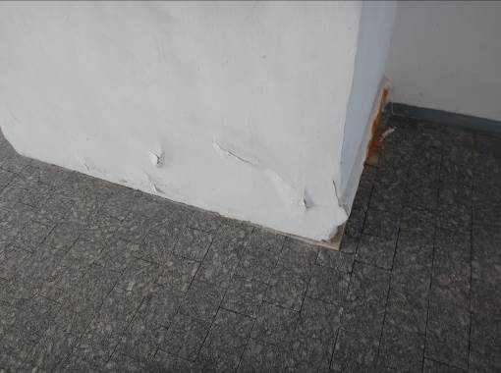 | Разрушение штукатурного слоя. | Агрессивность внешней среды (перепад температуры, влажностной режим и т.п.). Длительный срок эксплуатации.
 | Арочный проезд в осях  А/5 | 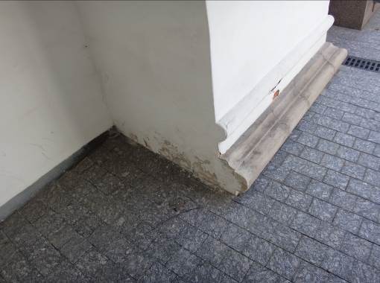 | Шелушение и отслаивание окрасочного слоя. Разрушение штукатурного слоя. | Агрессивность внешней среды (перепад температуры, влажностной режим и т.п.). Длительный срок эксплуатации.
 | Фасад в осях  А/4-5 | 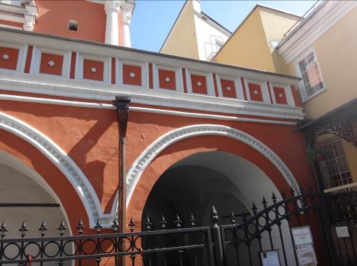 | Шелушение и отслаивание окрасочного слоя. | Агрессивность внешней среды (перепад температуры, влажностной режим и т.п.).

ПРИЛОЖЕНИЕ Ж

Графическая часть

